МІНІСТЕРСТВО ОСВІТИ І НАУКИ УКРАЇНИ
Дніпровський ДЕРЖАВНИЙ АГРАРНО-ЕКОНОМІЧНИЙ УНІВЕРСИТЕТ

Агрономічний факультет
Спеціальність 206 – “Садово-паркове господарство”

«Допустити до захисту»
В.о. завідувача кафедрою
доц. Іванченко О.Є.
__________________________
«_____»______________2021 р.

Удосконалення елементів технології вирощування ранньоквітучих цибулинних рослин в умовах садового центру «Якісне насіння» м. Дніпро

Здобувач вищої освіти: _______________ Шаронова Т.В.

Керівник дипломної роботи
доцент ______________ Чонгова А.С.

доцент ______________ Пономарьова О.А.

Консультанти:

з охорони праці
доцент _______________ Кравець В. В.

Нормоконтролер
к.б.н., доцент _______________ Пономарьова О.А.

Дніпро, 2021
ДНІПРОВСЬКИЙ ДЕРЖАВНИЙ АГРАРНО-ЕКОНОМІЧНИЙ УНІВЕРСИТЕТ
Агрономічний факультет
Кафедра садово-паркового господарства

Освітній ступінь «Магістр»
Спеціальність 206 – «Садово-паркове господарство»

ЗАТВЕРДЖУЮ:
Завідувач кафедри
садово-паркового
господарства
проф. Бессонова В.П. ___________
^{підпис}
«____»___________________2020 р.

З А В Д А Н Н Я

НА ДИПЛОМНУ РОБОТУ ЗДОБУВАЧУ ВИЩОЇ ОСВІТИ

Шароновій Тетяні Володимирівні
^{(прізвище, ім’я, по батькові)}

1. Тема роботи: «Удосконалення елементів технології вирощування ранньоквітучих цибулинних рослин в умовах садового центру «Якісне насіння» м. Дніпро»
Керівник роботи:к. б. н., доц. Чонгова А.С.,к. б. н., доц. Пономарьова О.А., затверджені наказом вищого навчального закладу від «___»______________202_ р., №_____
2. Строк подання студентом роботи на кафедру «____» ___________ 2020 р.
3. Вихідні дані до роботи: садовий центр «Якісне насіння» м. Дніпро
4. Зміст роботи:
- Удосконалити елементи технології зимового вирощування ранньоквітучих цибулинних рослин (гіацинтів, крокусів, нарцисів).
- Оцінити вплив стимуляторів росту (радіфарм, магнікур енерджи) на швидкість вигонки досліджуваних сортів.
- Порівняти терміни проходження основних фенологічних фаз (укорінення, початок вегетації, бутонізація, цвітіння).
- Проаналізувати перспективи використання для вигонки ранньоквітучих цибулинних рослин дрібних за розміром цибулин.
- Перелік графічного матеріалу: таблиці і рисунки
6. Консультанти розділів роботи:
Розділ | Прізвище, ініціали та посада  Консультанта | Підпис, дата
 |  | завдання видав | завдання прийняв
4 | доц.кафедри ЕМТП Кравець В.В.

7. Дата видачі завдання: ______________
КАЛЕНДАРНИЙ ПЛАН
№  з/п | Назва етапів дипломної роботи | Строк виконання  етапів роботи | Примітка
1 | Розробка плану досліджень | Червень 2020 | виконано
2 | Літературний огляд за темою досліджень та розробка методик | Червень-жовтень2020 | виконано
3 | Написання розділу з охорони праці. | Листопад 2020 | виконано
4 | Проведення досліджень | Грудень-лютий 2021 | виконано
5 | Аналіз отриманих результатів та написання експериментальної частини. | Лютий 2021 | виконано
6 | Розробка проектних пропозицій для квітникарства | Січень-лютий 2021 | виконано
7 | Формулювання висновків і оформлення списку літератури. | Лютий 2021 | виконано
8 | Вдосконалення ілюстративних матеріалів і розробка презентації роботи | Лютий 2021 | виконано

Здобувач вищої освіти _________________Шаронова Т.В.

Керівники роботи _________________ доц. Чонгова А.С.

_________________ доц. Пономарьова О.А.

ЗМІСТ

РЕФЕРАТ…………………………………………………………………. | 4
ВСТУП…………………………………………………………………... | 5
1. ОГЛЯД ЛІТЕРАТУРИ ………………………………………………... | 7
1.1 Значення раньоквітучих рослин в комерційному квітникарстві…. | 7
1.2 Технологія вирощування роньоквітучих цибулинних рослин ....... | 8
1.2.1.Особливості морфогенезу цибулинних рослин ………………… | 10
1.2.2.Температурна обробка цибулин при вигонці …………………… | 12
1.2.3. Фізіолого-біохімічні закономірності, що визначають  процес цвітіння рослин при вигонці…………………………………… | 17
1.3 Характеристика рослин роду Hyacinthus L………………………… | 23
1.3.1.Будова рослин роду Hyacinthus L………………………................ | 23
1.3.2.Асортимент рослин роду Hyacinthus L…………………..………. | 25
1.4 Агротехніка вирощування гіацинтів у відкритому грунті………… | 28
1.5. Шкідники та хвороби цибулинних рослин…………………..…..... | 33
2. УМОВИ ПРОВЕДЕННЯ ДОСЛІДЖЕНЬ………………………….. | 37
2.1Організаційно-господарські умови проведення досліджень………. | 37
2.2Аналіз кліматичних і погодних умов Дніпропетровської області… | 39
2.2.1.Геологія та гідрологія……………………………………………… | 39
2.2.2. Клімат………………………………………………………............ | 41
2.2.3. Ґрунти Дніпропетровщини……………………………….………. | 42
3. ЕКСПЕРИМЕНТАЛЬНА ЧАСТИНА ……………………………….. | 43
3.1 Характеристика об’єктів дослідження………………………...…… | 43
3.2 Методика проведення роботи та обліків………………...…………. | 45
3.3 Результати проведеної роботи та їх аналіз…………………………. | 47
3.3.1. Етапи зимової вигонки гіацинтів……..………………………….. | 47
3.3.2. Порівняльна характеристика морфо метричних  показників гіацинтів під час вигонки …………………………………. | 52
4. ОХОРОНА ПРАЦІ ТА БЕЗПЕКА В  НАДЗВИЧАЙНИХ СИТУАЦІЯХ………………………………………. | 59
4.1 Дослідження стану охорони праці………………………………….. | 59
4.2 Вимоги безпеки праці при роботі з ЄОМ…………………………... | 62
5. ОХОРОНА НАВКОЛИШНЬОГО СЕРЕДОВИЩА………………… | 67
ВИСНОВКИ ТА ПРОПОЗИЦІЇ…………………………………...….…. | 70
СПИСОК ВИКОРИСТАНОЇ ЛІТЕРАТУРИ…………………………… | 72
ДОДАТОК А……………………………………………………………... | 75

РЕФЕРАТ

Дипломний проект: 75 с., 7 табл., 9 рис., 44 літературних джерела.
Об’єкт дослідження: 5 сортів гіацинту східного (Hyacinthus orientalis L.): «Pink Pearl», «Carnegie»,«Red Magic»,«Blue Eyes», «Broadway».
Мета роботи: вивчення технології вирощування ранньоквітучих цибулинних рослин із застосуванням стимуляторів росту, оцінка перспективи використання для вигонки цибулин дрібної фракції.
Методи дослідження: фенологічні спостереження, агротехнічні методи та морфометричні.
Було проведено спостереження за вигонкою рослин роду Hyacinthus L. в умовах садового центру «Якісне насіння». В якості дослідних рослин було обрано 5 сортів гіацинтів, для вигонки використано дрібні цибулини (обхват цибулини 13–14 см). Досліджені показники розмноження та вплив на дослідні сорти радіфарму, магнікур енерджи та біостимулятору МС крем. Досліджувані сорти відрізначалися довжиною квітконоса і суцвіття, діаметром суцвіття, кількістю листя, а також темпами зростання і розвитку. Обробка стимуляторами сприяє прискоренню росту та збільшеню вегетативної маси. Отримані рослини підтвердили свою декоративність, що відповідає вимогам споживача (великі суцвіття, високі квітконоси), що спирияє їх комерційній цінності.
Ключові слова: сорти Hyacinthus orientalis L., технологія вирощування, весняна вигонка, стимулятори росту.

ВСТУП

Промислове квітникарство є однією з найрозвиненіших і високоприбуткових галузей аграрного виробництва багатьох країн світу. В асортименті квіткових культур особливе місце займають цибулинні, які широко використовуються як культура для вигонки як на зріз так і застосовуються для оформлення різних об'єктів озеленення.
Серед культивованих декоративних рослин цибулинні займають особливе місце, вражаючи всіх різноманітністю форм, фарб і запахом своїх квіток. І це не випадково: по-перше, багато цибулинних найпершими розпускають свої бутони навесні; по-друге, вони досить невибагливі; і по-третє – приголомшливо різноманітні і красиві.
Ранньоквітучі цибулинні є головною окрасою весняних квітників. Їх використовують як для групових посадок у відкритому ґрунті: на рабатках, клумбах, бордюрі та кам’янистій гірці, так і висаджені великими масивами на галявині або поруч з газоном. Різноманіття цибулинних дозволяє легко підібрати сорти та види для парадних партерів в парках, садах, біля будинків.
Ранньоквітучі цибулинні є невід’ємною складовою комерційної флористики. Особливим попитом ця група декоративних рослин користується в святковий період. Широко використовується у якості кімнатних рослин та в аранжуванні.
Досвід вітчизняного і зарубіжного квітникарства показує, що максимального задоволення попиту населення на квіти в зимовий і ранньовесняний періоди можна досягти за допомогою вигонки цибулинних культур, серед яких лідируюче місце займають представники роду Hyacinthus L.
Таким чином, для забезпечення населення квітковою продукцією, а також більш широкого досвіду її вирощування необхідно вивчення та удосконалення технології вигонки різних сортів ранньоквітучі цибулинних рослин.
З огляду на це, мета роботи: вивчення технології вирощування ранньоквітучих цибулинних рослин із застосуванням стимуляторів росту, оцінка перспективи використання для вигонки цибулин дрібної фракції.
Для досягнення мети були поставлені такі задачі:
1) удосконалити елементи технології зимового вирощування ранньоквітучих цибулинних рослин роду Hyacinthus L.;
2) оцінити вплив стимуляторів росту (радіфарм, магнікур енерджи, МС крем) на швидкість вигонки досліджуваних сортів;
3) порівняти терміни проходження основних фенологічних фаз (укорінення, початок вегетації, бутонізація, цвітіння);
4) проаналізувати перспективи використання для вигонки дрібних за розміром цибулин.
Об’єкти дослідження: гіацинт східний (Hyacinthus orientalis L.) сортів: «Pink Pearl», «Carnegie»,«Red Magic»,«Blue Eyes», «Broadway».
Предмет дослідження: вигонка гіацинтів 5-ти різних сортів з цибулин малих розмірів, їх морфометричні показники, вплив добрив та стимуляторів росту на розвиток досліджуваних цибулинних.
Методи: таксаційні, морфометричні, спостереження, порівняння, розрахунок, вимірювання, узагальнення, аналіз, аналогія та синтез.
Практичне значення одержаних результатів: результати досліджень даної роботи можна застосовувати при вирощуванні ранньоквітучих цибулинних з поліпшеними декоративними і господарськими якостями сортів, при створенні квітників у парках до урочистих подій, тимчасових композицій для підвіконь та балконів у побуті, святковій та комерційній флористиці.
Новизна роботи: вперше проведено дослідження дії коренеутворювача радіфарм та стимулятора росту фунгіцидної дії магнікур енерджи та біостимулятора МС крем на вегетацію, швидкість викидання квітконосів при використанні посадкового матеріалу неналежної якості.

- ОГЛЯД ЛІТЕРАТУРИ

1.1 Значення раньоквітучих рослин в комерційному квітникарстві

Відповідно до історично сформованим в процесі еволюції генотипом всі види існуючих в природі рослин квітюуть в певні запрограмовані терміни, в тій чи іншій мірі коректовувані зовнішніми умовами середовища проживання. Точні дати цвітіння, властиві різним видам рослин, досить точно визначені ботаніками в процесі фенологічних спостережень, проведених в різних природно-кліматичних зонах земної кулі протягом ряду років. Природно, що для одних і тих же видів рослин з широким ареалом розселення календарні терміни початку цвітіння можуть відрізнятися в дуже великих межах, що досягають іноді декількох місяців.
Особливо наочно ці відмінності виявляються при складанні термінів цвітіння одних і тих же видів, що виростають в південних і північних районах однієї країни і тим більше в Північному і Південному півкулях.
На основі цієї природної здатності рослин квітувати в різні терміни відповідно до комплексу зовнішніх умов протягом тривалого часу будувалася вся система постачання живими квітами населенню у всіх країнах світу.
Надходження зрізаних або горщикових квітів в продаж визначалося насамперед вмілим підбором асортименту квітково-декоративних культур, що забезпечує їх живий конвеєр протягом вегетаційного періоду.
Нові можливості в цьому відношенні з'явилися в період небувалого розширення меж міжнародного ринку і міжнародних торгових зв'язків, тісно поєднали між собою не тільки окремі країни, а й континенти (Соколова, 2011).
У цих умовах в найширших масштабах став практикуватися активний комерційний обмін квітковою продукцією між різними районами земної кулі, і доставка навіть самих екзотичних видів рослин в незвичайний час туди, де про них раніше не могли і мріяти, не викликала особливого подиву.
Однак найбільш кардинальне вирішення проблеми постачання населення квітами на протязі цілого року було досягнуто після того, як в більшості передових європейських країн панівне становище в квітникарстві зайняли великі оранжерейні господарства, які вже витратили індустріальні способи виробництва.
Масове будівництво сучасних оранжерей і великих оранжерейних комплексів, озброєних автоматикою, яка дозволяє регулювати, по суті, всі основні показники мікроклімату всередині культиваційних приміщень, усунуло, здавалося б, нездоланні перешкоди на шляху керованої культури великого числа декоративних рослин. З'явилися реальні передумови за заздалегідь складеною програмою в потрібних межах змінювати в оранжереях температурний режим, умови зволоження, мінеральне живлення, а в останні роки і освітленість рослин і тим самим безпосередньо управляти термінами їх цвітіння (Чувикова, 1974; Бессонова, 2010).
Слід особливо підкреслити, що науково-технічний прогрес в галузі промислового квітникарства був доповнений істотними досягненнями в розробці більш досконалих прийомів розмноження і вирощування рослин, а в ряді випадків і цілих технологій, заснованих на глибокому знанні закономірностей морфогенезу багатьох декоративних рослин і виявленні фізіолого-біохімічних процесів, що лежать в їх основі.

  - . Технологія вирощування роньоквітучих цибулинних рослин

Незалежно від місцевих природно-кліматичних умов, використовуючи переваги нових сучасних оранжерей і науково обґрунтовані рекомендації, виробничі господарства отримали можливість виробляти квіткову продукцію в заздалегідь обумовлені терміни.
Небувало широке поширення в зв'язку з цим в практиці квітникарських господарств і оранжерейних комплексів отримав добре відомий серед фахівців-квітникарів спосіб так званої вигонки декоративних рослин. Цей термін, давно отримав права існування серед квітникарів в декоративному садівництві, позначає сукупність прийомів впливу на рослину, що забезпечують його цвітіння в незвичайні терміни. Так, протягом багатьох десятків років створювалися і удосконалювалися широко відомі системи вигонки (або вигоночна культура) троянд і бузку, ремонтантной гвоздики і хризантеми, гербери, конвалій і багатьох інших квітково-декоративних рослин, що створюють практично майже безперервний конвеєр живих квітів протягом року (Билов, 1990; Кучерявий, 2001, 2005).
Поряд з конкретними принциповими відмінностями, що визначаються біологічними особливостями рослин, всі зазначені вигоночні системи, які, на нашу думку, на даному етапі з повною підставою повинні розглядатися як «керовані культури», мають загальні основи, загальні аналогічні елементи, їх складові.
Незалежно від культури кожна система обов'язково включає наступні нерозривно пов'язані між собою елементи технології:
а. Відбір вихідного сортового і посадкового матеріалу, який значною мірою визначає успіх подальшої роботи.
б. Попередня підготовка, обробка посадкового матеріалу перед посадкою (прогрівання, охолодження і т. д.).
в. Експериментально перевірені терміни і способи посадки на вигонку, пов’язаних з графіком надходження квітучих рослин.
г. Активний вплив на зростання і розвиток рослин різного роду факторами зовнішнього середовища (зміна температурного, водного, харчового режимів, фотоперіодична індукція, обрізка, прищіпка і ін.) на відповідних етапах онтогенезу з метою регулювання строків цвітіння з урахуванням часу отримання квіткової продукції (Черевченко, 1994; Кошкин и др, 2012)).
Природно, що технологією також передбачаються звичайні агротехнічні заходи по догляду за вигоночними рослинами, способи зрізання квіток і умови їх зберігання.
У зв'язку з розглянутими нами в даній роботі основами вигонки квітково-декоративних цибулинних рослин цілком доречно звернути увагу на те, що в даному випадку доцільність заміни терміну «вигонка» на більш точне поняття «керована культура» найбільш обгрунтована. Правомірність такого твердження визначається не тільки глибиною і докладністю наукової розробки технології вигонки найважливіших квіткових цибулинних рослин (тюльпани, нарцисси, гіацинти), але і тим, що все її органічно пов'язані між собою елементи пройшли надійну експериментальну і виробничу перевірку, яка підтвердила свою високу ефективність в самих різних умовах.

    - Особливості морфогенезу цибулинних рослин
У сучасному вигляді керована культура квіткових цибулинних рослин виникла за участю вчених багатьох країн світу, проте основний внесок в розробку загально біологічних основ і ряду важливих прийомів, її складових, внесли багато поколінь голландських квітникарів, а в останні роки наукові співробітники Лабораторії по цибулинних рослин в м. Ліссе і інституту в м. Вагенінген.
Як відомо, квіткові цибулинні рослини відносяться до різних родин, а їх поширення приурочено до різних середовищ існування. Спільність їх полягає в тому, що зачатки монокарпічного пагіну формуються всередині цибулини за рахунок речовин, накопичених в запасаючих лусок, і протягом значного часу паросток знаходиться в умовах, певною мірою незалежних від безпосереднього впливу зовнішнього середовища.
У зв'язку з цим вивчення і пізнання загальних особливостей морфогенезу, окремих його етапів і морфологічних структур, а також розвитку і корелятивних зв'язків підземних і надземних органів у цибулинних рослин протягом тривалого часу привертало увагу голландських вчених, бо воно відкривало можливість для свідомих змін і управління процесами, що відбуваються в рослині на відповідних етапах онтогенезу (Баранова, 1986).
Початок дослідженням даної групи рослин в цьому напрямку було покладено Ірмішем. Однак особливо інтенсивні дослідження цибулинних культур розгорнулися в Голландії в 1920-1940-х роках.
Навіть побіжний перегляд опублікованих в цей період робіт свідчить про те, що вони проводилися широким фронтом, охоплюючи поряд з морфогенезом великий комплекс чинників, що визначають цвітіння рослин. Особливе місце в дослідженнях, що відносяться до цього часу, займають роботи Блау (Blaauw), який разом зі своїми співробітниками протягом майже 20 років провів ґрунтовне вивчення 23 родів цибулинних, бульбоцибульних і деяких бульбових квіткових рослин.
Блау і його співробітники змогли встановити найбільш суттєві закономірності в морфологічному формуванні цибулинної рослини на різних етапах онтогенезу і визначили цикли термоперіодичного оптимуму, що виявляє вплив на органоутворення всередині цибулини.
Особливу увагу було звернуто на утворення зачатків квітки і квітконосу, вивчені і зафіксовані всі стадії диференціації всіх елементів квітки.
Вперше в 1926 р Блау представив загальну схему морфогенетичних змін в цибулині, описавши стадії закладення і формування квітки у цибулинних рослин (тюльпани), значно полегшить подальшу розробку наукових основ вигонки. Окремі стадії були позначені римськими цифрами в залежності від стану зачатків квітки.
Пізніше, в 1942 р Бейджер ввів в цю схему морфогенезу цибулинних рослин буквені позначення окремих стадій, використовуючи перші букви ботанічної номенклатури елементів квітки (Р – perianthium, A – androecium, G – gynoecium).
Нижче наводиться схема морфогенезу, що характеризує стадії закладення і формування квітки, запропонована Блау і Бейджером, що отримала загальне визнання (Вехов, 1980).
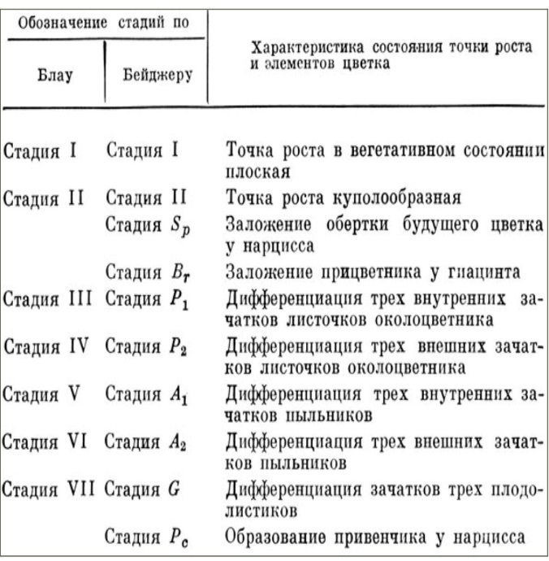
Рис. 1.1 Схема морфогенезу, що характеризує стадії закладення і формування квітки (Beijer, 1942).

Слід уточнити, що не всі ці стадії обов'язкові для окремих родів цибулинних рослин, але знання умовних позначень стадій розвитку бруньки відновлення вельми важливо при освоєнні технології вирощування та вигонки рослин. Як приклад вкажемо, що для цибулинних рослин сімейства амарилісових Г. Е. Капінос встановила 6 основних фаз розвитку, підрозділених на 10 етапів:
I фаза – внутрішньоцибулинний розвиток:
1) недиференційований конус наростання,
2) диференціація зачатків листя,
3) закладення осі квітки, приквіткового листя і другої бруньки відновлення,
4) формування органів квітки,
5) мікро- і мегаспорогенез.
II фаза – позацибулинне підземне зростання бруньки відновлення:
6) посилений підземний ріст листя.
III фаза – вегетація:
7) поява листя на поверхні землі, їх зростання і асиміляція.
IV фаза – бутонізація:
8) поява бутона над землею.
V фаза – цвітіння:
9) розкриття бутонів, масове цвітіння.
VI фаза – плодоношення:
10) формування і дозрівання плоду.
Можливо, з технологічних позицій ця схема надто докладна, але, безсумнівно, вона дає чітку картину етапів морфогенезу рослин даного сімейства і може бути використана при вирішенні багатьох питань, пов'язаних з регулюванням термінів цвітіння окремих видів (Декоративние…., 1985).
Істотний внесок в систематизацію накопичених до цього часу даних по морфогенезу цибулинних рослин вніс Хартсема, уточнивши їх диференціацію в залежності від часу закладення і подальшого розвитку квітки в цибулинах в межах 5 груп:
I група – квітки закладаються навесні або на початку літа в рік, що передує цвітінню, до збирання цибулин (нарциси, проліски, леукоюм).
II група – квітки закладаються після завершення періоду зростання, т. е. восени після збирання (тюльпани, гіацинти).
III група – квітки закладаються восени після посадки або ранньою весною (лілії).
IV група – квітки закладаються більш ніж за рік до цвітіння (неріне).
V група – квітки закладаються в різний час разом з утворенням листя протягом усього періоду росту (гіппеаструм).
Подібний підрозділ цибулинних рослин з такого важливого для визначення термінів дії на загальний хід розвитку і формування зачатків квіткового пагону ознакою має важливе значення в подальшому при розробці технології вигонки окремих культур.
Не менш результативними в цьому відношенні виявилися дослідження школи Блау, присвячені комплексному вивченню морфологічного стану точки росту рослини на різних етапах онтогенезу і впливу температури на її зміну (Бессонова, 2014; 2019).
Встановлення циклів термоперіодичного оптимуму у тюльпанів і гіацинтів дозволило зробити найважливіше відкриття, переконливо підтвердила, що для цибулинних рослин температура є найвідповідальнішим фактором, що робить вирішальний вплив на закладення і подальший розвиток квітки.
В подальшому дослідженнями Хартсеми було показано, що утворення квітки у цибулинних рослин (тюльпани, гіацинти) не пов'язане ні з інтенсивністю світла, ні з тривалістю дня, так як квітка закладається в період «спокою». У гіппеаструма утворення квітки проходить протягом всього року.

    - Температурна обробка цибулин при вигонці
Численними прямими експериментами було встановлено, що для кожного роду цибулинних рослин існує свій режим температурної обробки, тісно пов'язаний з певними етапами морфогенезу і, звичайно, з термінами вигонки в оранжереї.
Однак практично процес температурної обробки цибулин, підготовлених для вигонки, як правило, поділяється на два етапи, що розрізняються за умовами і тривалістю.
Перший етап пов'язаний із завершенням формування всіх органів квітки. У цей час використовують підвищені температури, що прискорюють цей процес. Перехід від утворення листя до стадії формування квітки при штучному створенні оптимальних умов відбувається дуже швидко. У роботах Камербека і Хугетерпа було показано, що період від настання стадії G і до моменту цвітіння дуже стабільний. Сезонні умови мало відбиваються на темпах розвитку квіткового пагіну в цибулині. Однак наступ стадії G варіює по сезонах і в якійсь мірі залежить від часу збирання. Швидке створення й розвиток зачатків квіток в цибулині позитивно позначається на ранньому цвітінні в вигонці.
За даними зазначених авторів, обробка високими температурами стимулює розвиток зачатків листя і диференціацію точки зростання, закладення елементів квітки йде швидше, ніж без обробки. Надалі було встановлено, що на першому етапі для оптимального завершення процесу диференціації зачатків квітки для тюльпанів необхідна температура 17–20 °С, нарцисів – 17 °С, гіацинтів – 25,5 °С, мускарі, галантус – 15–17 °С. Більш висока і низька температури затримують цей процес. Лише при підготовці цибулин для ранньої вигонки (в грудні, січні) вдаються зазвичай до їх обробки за допомогою підвищених температур відразу після збирання. Зокрема, для тюльпанів температуру підвищують до 34 °С протягом 1 тижня, а для нарцисів на 4 дні, цибулини гіацинтів протягом 2 тижнів зберігають при 30 °С.
Певною мірою «шокова» температура дещо затримує розвиток листових зачатків і стимулює диференціацію квітки.
Після завершення першого етапу підготовки, коли зачаток квітки в цибулині досягне необхідної стадії (стадія G), настає другий етап холодного зберігання цибулин (при 9 °С), що сприяє зняттю спокою у рослин. У природних умовах цибулинні рослини знаходяться в стані спокою при низьких температурах протягом 5–6 зимових місяців після посадки.
В умовах сховища при охолодженні цибулин з повністю сформованим квітковим пагіном в настільки тривалому періоді охолодження немає необхідності.
Встановлено, що період охолодження у тюльпанів при температурі 9 °С в залежності від сорту становить 12–24 тижнів, у нарцисів – 13–18 тижнів, у гіацинтів 10–12 тижнів. Занадто тривалий період охолодження стимулює ростові процеси і сприяє зниженню міцності стебла, викривлення і вилягання рослин. При недостатньо тривалому періоді охолодження в вигонці утворюються низькорослі рослини, а деякі види і сорти не цвітуть взагалі, утворюючи «сліпі» бутони. Будь-яке відхилення від встановленого режиму охолодження негативно позначається на якості квітучих рослин, а при грубому порушенні його веде до пошкодження та загибелі зачатків квітки в цибулині. У зв'язку з цим дуже важливо і при відборі посадкового матеріалу до початку і в процесі вигонки контролювати закладення і формування квітки в цибулині. Для цього починаючи з моменту збирання стежать за формуванням квітки, систематично відбираючи проби. Ранні стадії утворення зачатків квіткового стебла можна встановити під бінокулярною лупою або мікроскопом (при збільшенні у 40 разів). Щоб точно визначити стадії диференціації квітки, переглядають по кілька цибулин з усіх партій посадкового матеріалу, що надійшов на вигонку, особливо якщо вони були отримані з різних господарств і різних природно-кліматичних районів.
З метою отримання квітучих рослин протягом всього зимово-весняного періоду вигонку цибулинних культур (тюльпани, нарциси, гіацинти), як правило, проводять по партіях, що розрізняються за термінами вигонки:
I - в кінці грудня – на початку січня,
II - в січні – на початку лютого,
III - в кінці лютого – на початку березня,
IV - в кінці березня – на початку квітня,
V - в кінці квітня – на початку травня.
При плануванні вигонки цибулинних культур в певні терміни в кожному конкретному випадку слід враховувати наступні фактори: біологічні особливості сортів; вихідну масу і розмір цибулин, температуру в період зберігання після збирання цибулин з відкритого грунту; час посадки на вигонку; температурний режим і вологість субстрату і повітря в період вкорінення і охолодження; температурний режим в період вигонки і освітлення рослин (Андрущенко, 1998).

1.2.3. Фізіолого-біохімічні закономірності, що визначають процес цвітіння рослин при вигонці
Це тим більш необхідно, так як з'ясування внутрішніх механізмів ростових і формотворчих процесів, безсумнівно, може мати важливе практичне значення для розробки методів управління життєдіяльністю рослинних організмів.
Фундаментальні дослідження, проведені фізіологами за останнє десятиліття, зіграли важливу роль у вирішенні багатьох питань, пов'язаних з вирощуванням, розмноженням і вигонкою цибулинних рослин. До такого роду робіт слід віднести дослідження фізіологічних закономірностей морфогенезу, дуже істотні для можливої надалі штучної зміни і управління ходом цих процесів. За сучасними уявленнями стан спокою і зростання рослин регулюється фітогормонами і ендогенними інгібіторами (Чайлахян, 1988).
Особливе значення в цьому напрямку набувають дослідження гормональної регуляції росту і морфогенезу у цибулинних рослин, проведені порівняно недавно в Голландії Перейра, в США Оунгом, Хертог, в Польщі Рудницьким і в СРСР І. Р. Рахімбаевим.
Важливість цих робіт полягає в тому, що вони з повною очевидністю підтвердили концепцію гормональної регуляції ростових процесів у цибулинних культур.
Система гормональної регуляції росту цибулинних рослин представляється як сукупна взаємодія ендогенних стимуляторних і інгібіторних чинників, найголовнішими компонентами яких є ауксини, інгібітори, гіббереллин і цитокініни.
Накопичені відомості відображають роль окремих гормонів в процесі морфогенезу і ростових процесів.
Вивчення складу ендогенних регуляторів росту, їх накопичення і розподіл, зміни динаміки їх активності є важливим для розширення уявлень про гормональну регуляцію спокою і зростання у цибулинних рослин. Разом з тим з'ясування закономірностей ендогенної регуляції може служити основою для цілеспрямованого застосування екзогенних штучних фізіологічно активних речовин в управлінні ростом і розвитком рослин (Деева, 1980).
Відростання цибулин «у спокої» – це уповільнений, плавно протікаючий процес, який триває кілька місяців. Вихід цибулин зі стану «спокою» забезпечується посиленим накопиченням фітогормонів і одночасно з цим зняттям гальмуючо дії інгібіторів росту. Зсув балансу інгібітори-фітогормони відбувається не раптово, а послідовно шляхом «ступінчастої активації» фітогормонів. У початкові фази спокою, коли всередині цибулини є недиференційований конус наростання, виявляються тільки ауксини і цитокініни, потім зміст цих фітогормонів поступово зростає і досягає значних величин, особливо в фазі диференціації зачатків квітки. Існує черговість дії різних груп фітогормонів: спочатку ауксини і цитокініни, потім гібереліни (Присадибне квітництво, 2004).
Взаємозв'язок між підвищенням гормональної активності і виходом цибулин зі спокою найбільш виразно спостерігається при вивченні ендогенних гіббереллінов. На самому початку періоду спокою, коли конус наростання ще не диференційований, не вдається виявити гіббереллову активність. Лише після формування зачатків листя вдається виявити біологічну активність, характерну для гіббереллінів, як в апікальній бруньці, так і в запасаючих лусках.
Подальше зростання концентрації гіббереллінів (ГК) в апікальній нирці відбувається при формуванні зачатків квітки. Перед виходом цибулин зі спокою зміст ГК підвищується в 20 разів у порівнянні з початковими фазами спокою.
Значну роль в переході цибулин до відростання грають цитокиніни]. Вони виявлені ще в недиференційованому конусі наростання, і їх зміст підвищується в процесі формування листя і квітки. Встановлено, що цитокініни містяться переважно в пов'язаній формі в запасаючих лусках. При виході зі спокою спостерігається зростання рівня вільних цитокінінів.
Таким чином, в результаті досліджень фітогормонів і інгібіторів в зв'язку зі спокоєм і відростанням цибулинних рослин виявлені наступні закономірності:
1) в процесі виходу цибулин зі стану спокою знижується вміст абсцизової кислоти;
2) зміст фітогормонів (гібереліну, індолін-оцтової кислоти, цітокіпіна) зростає безпосередньо перед виходом рослин зі спокою;
3) накопичення фітогормонів забезпечується переважно за рахунок їх вивільнення з пов'язаної форми.
Не менш переконливо фізіолого-біохімічними дослідженнями було показано, що в цибулинах при знижених позитивних температурах відбувається суттєва перебудова системи ендогенних стимуляторів росту при помітному зростанні біологічної активності цитокінінів. Ендогенні гібереліни при 22 С° знаходяться у зв'язаному стані і лише при охолодженні цибулин відбувається різке підвищення активності.
В охолоджених цибулинах накопичуються вільні форми гіббереллінів, що володіють високою біологічною активністю. В основі гормональних перебудов, що відбуваються під впливом певного періоду охолодження цибулин (конкретного для кожної культури і навіть сорту), лежить підвищення рівня біологічної активності цитокинина і гібереліну, а також зміна місця їх локалізації в рослині.
Основні якісні та кількісні зміни гіббереліну відбуваються в період активного синтезу і використання запасних речовин цибулин при укоріненні і зростанні рослин при низьких позитивних температурах і вологості, близької до 100 %.
Дослідження дозволили виявити, що, в різних органах цибулин тюльпанів,що розвиваються, близько 20 ендогенних гіббереллінів. Найбільш активними (для тюльпанів) названі гіберелові кислоти: А3, А4, А5, А7.
Оунг і Рисі, досліджуючи біохімічні зміни і утворення попередників гіббереллінів, прийшли до висновку, що головний ефект ендогенних гіббереллінів - це стимуляція гідролітичної ензиматичної діяльності, що активує перетворення крохмалю в запасаючих лусках цибулин.
Різні етапи зростання цибулинних рослин, що відрізняються за швидкістю і характером ростових процесів (річний спокій, вихід з спокою, зимовий спокій, весняне відростання, інтенсивний ріст, гальмування зростання), регулюються співвідношенням і концентрацією фітогормонів і інгібіторів в різних частинах рослин в процесі вегетації. Кожна фаза зростання характеризується своєрідним гормональним статусом.
Як відомо, різноманіття фізіологічно активних речовин характеризується однією загальною властивістю – вони підсилюють (як стимулятори) або пригнічують ріст і життєдіяльність рослин (Рахімбаєв, Соломіна, 1975).
Ростові речовини побічно впливають на перебіг процесів росту на певних етапах, звільняючи пов'язані фітогормони і переводячи їх в активні форми.
Фізіологічно активні речовини беруть участь в складному процесі, який залежить від особливостей морфогенезу рослини, часу стимуляції, концентрації, фізіологічно екзогенно використанної речовини і умов вирощування рослин (Доповнення…, 2016).
З'ясування закономірностей екзогенної регуляції у цибулинних рослин є основою для застосування синтетичних фізіологічно активних речовин.
У цибулинних рослин в природних умовах (у зимовий період) і в умовах штучного охолодження і укорінення відбувається накопичення необхідної кількості гіббереллінів, які є однією з головних причин виходу рослин зі стану спокою і забезпечують повноцінний ріст і цвітіння.
Перші роботи по застосуванню штучних регуляторів росту в процесі вигонки цибулинних рослин з'явилися порівняно нещодавно. Като зазначив стимуляцію проростання цибулин при обробці їх гібберелловою кислотою А3.
У подальших дослідженнях (Bragt, 1972; Aung et al., 1971) були випробувані різні форми різної концентрації гіббереллової кислоти (А3, А4 + 7) на охолоджених (у різному ступені) і неохолоджених цибулинах тюльпанів.
Отримані результати показали, що введення екзогенного гібереліну не може повністю замінити ефекти 12-тижневого охолодження (при температурі 5 °С). Крім того, виявлено, що рослини більш чутливі до дії екзогенного гібереліну на ранніх етапах розвитку, ніж в період подовження квіткового стебла.Випробувані полив і обприскування рослин 0,1 %-ним розчином ГК-А3 протягом 12-тижневого періоду їх укорінення і охолодження (при 8 °С) після переміщення на світло.
Найбільший ефект відзначений в тих випадках, коли попередньо охолоджені протягом 4 тижнів цибулини (при 8 °С) намочують 48 год в 0,1 % -ному розчині ГК-А3 перед посадкою на вигонку. Чітко спостерігалося стимулюючу дію ГК-А3 на час зацвітання - у тюльпанів раніше на 5–7 днів, у нарцисів – на 5, у гіацинтів – на 13 днів, ніж в контролі, де цибулини намочують у воді. У мускарів відзначено цвітіння після обробки ГК-А3, в той час як в контролі воно було відсутнє (рис. 1.2).
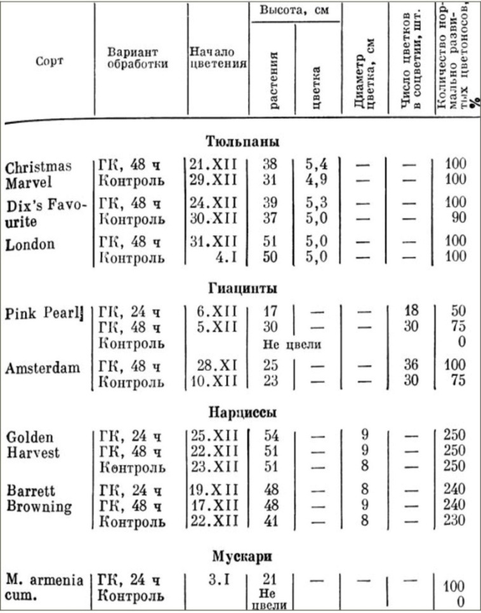
Рисунок 1.2. Дані ефективності цвітіння тюльпанів, нарцисів, гіацинтів, мускарі в листопаді, грудні при обробці ГК.
При аналізі дії екзогенних ростових речовин на стан спокою і зростання цибулинних рослин виявлена важлива роль інгібіторів в цих процесах.
Шоубо і Хертог (Shoub, Hertogh, 1974) вивчена можливість зміни висоти квіткового стебла тюльпанів при внесенні в грунт ГК-А3 спільно з анцімідолом при висадці частково охолоджених цибулин на вигонку.
Дослідження показали ефективність подовження квіткового стебла при внесенні 25 мг ГК-А3 на 1 рослину і скорочення висоти квітконіс (ніжка суцвіття) до 10 см можливо при внесенні 25 мг анцімідола на 1 рослину.
Серед екзогенних фізіологічно активних речовин ретандаят хлорхолінхлорид володіє інгібіторною дією і гальмує ріст стебла в довжину, стимулює його потовщення, впливає на цвітіння рослин. Тюльпани, оброблені хлорхолінхлоридом після 12 тижнів охолодження при 5 С°, квітують пізніше, ніж в контролі (Cullen el al., 2011).
Виявляється важлива закономірність, що тільки при певному співвідношенні фітогормонів і інгібіторів можливий перехід від одного фізіологічского стану цибулин до іншого. Жоден з гормонів не може самостійно викликати спокій або вихід зі спокою.
У зв'язку з цим ми вважаємо, що в міру поглиблення наших знань про вплив окремих факторів на фізіологічні процеси, що протікають на певних етапах морфогенезу цибулинних рослин, значно поширює наші можливості для розробки в повному розумінні керованої культури, що забезпечує отримання квітучих рослин в заздалегідь заплановані терміни.

1.3.Характеристика рослин роду Hyacinthus L.

  - Будова рослинроду Hyacinthus L.
Чудова весняна квітка – гіацинт – здавна привертає увагу квітникарів, зачаровуючи їх витонченістю квіток, різноманітністю забарвлень і чудовим ароматом.Гіацинти введені в культуру з XV в. – спочатку їх вирощували в садах Близького Сходу, а з XVI ст. вони з'явилися в Європі.Спочатку в Італії і Англії, а потім в Голландії, яка зайняла особливе місце у вирощуванні та селекції цих рослин. У перекладі з грецької «гіацинт» означає «квітка дощів», так як на батьківщині, в Малій Азії, ці рослини розпускалися після теплих весняних дощів. Греки називали гіацинт квіткою смутку, горя і смерті, його також вважали символом вмираючої та воскресаючої природи.Щовесни в Стародавній Греції влаштовувалися триденні свята - Гіацинтіїна честь прекрасного юнака Гіацинта, символом якого стала вмираюча восени та воскресаюча навесні квітка. Згідно з легендою, у Гіацинта, сина спартанського царя Аміклада і музи історії та епосу Кліо, був друг – бог сонця Аполлон. Одного разу Аполлон і Гіацинт змагалися в метанні диска.Несподівано диск вдарив в обличчя Гіацинта і смертельно поранив його. Аполлон, засмучений смертю друга, перетворив краплі його крові в прекрасні квіти, щоб пам'ять про нього вічно жила серед людей. У наші часи квіти і цибулини гіацинтів вивішуються в Греції в якості запобіжних амулетів над дверима сільських будинків (Хессайон, 2002; Коновалова, 2005; Бунин, 1987).
Гіацинт (Нуаcinthus L.) – багаторічна цибулинна рослина з родини лілійних. Рід налічує близько 30 видів, поширених в Західній і Центральній Азії. Найбільш відомий вид – гіацинт східний (Нуacinthus orientalis L.) з ароматними дрібними блакитними квітками, що росте в природі в Сирії та Іраку.Саме від цього виду відбулися сучасні сорти гіацинта.
Цибулини гіацинтів багаторічні, конічної або яйцевидної форми, до 8 см діаметром, складаються з щільно прилеглих один до одного соковитих лусок (видозмінені листя), в яких накопичуються запаси поживних речовин. В пазухах лусок закладаються дітки. Всередині цибулини щорічно формуються листя та суцвіття, в нижній частині закладаються коріння. Ззовні цибулини покриті сухими лусками різного забарвлення. Цибулини сортів з синіми, блакитними, фіолетовими квітками зазвичай мають фіолетові, з жовтими – сірувато-кремові, з рожевими-бузкові луски, з білими – звичайно ж білі луски. Листя 4–8 (залежно від сорту), вони лінійні, гладкі, м'ясисті, яскраво-зелені, блискучі або матові, 15–20 см завдовжки і 1–1,5 см шириною. Квітконіс прямий, циліндричний, соковитий, безлистий, 20–30 см заввишки. Суцвіття – густа або пухка кисть, складається з 10–30 ароматних дзвоникових квіток різного забарвлення. Є форми з махровими квітками. Цвітуть гіацинти в квітні – напочатку травня. При температурі повітря близько 10 °С цвітіння триває 20–25 днів, а в більш теплу погоду скорочується до 10–14 днів (Риженкова, 2005).
Використовують гіацинти для оформлення всіляких квітників у ранньовесняний період. Їх висаджують групами на клумбах, в альпінаріях, окремими і плямами на газонах. З рослин можна створювати однотонні групи або групи різного забарвлення. Добре виглядають в поєднанні з іншими ранньовесняними рослинами – наприклад, з мускари, з низькорослими сортами нарцисів і тюльпанів.
Гіацинти можна висаджувати і в контейнери. Цінуються гіацинти також за те, що квітучі рослини досить легко можна отримати в зимовий період.
Дуже гарні гіацинти в зрізі: зрізати потрібно в стадії квітування перших нижніх квіток, при цьому суцвіття зберігають декоративність до 7 днів. Слід враховувати, що гіацинти мають сильний аромат, що може викликає головний біль, тому вази зі зрізаними квітами не бажано залишати на ніч в спальнях (Силина, 1977).

1.3.2.Асортимент рослин роду Hyacinthus L.
За чотири століття створено близько 3 тисяч сортів і садових форм гіацинта. В даний час селекційна робота з гіацинтами ведеться за трьома основними напрямками: отримання сортів з оригінальним забарвленням, з більш щільним і великим суцвіттям, з ранніми термінами цвітіння (придатні для вигонки). У сучасному квітникарстві використовується близько 170 сортів. Садова класифікація гіацинтів включає дві основні групи – сорти з простими і змахровими квітками. За забарвленням квіток виділяють шість груп: білі, рожеві, червоні, сині, бузкові і фіолетові, жовті та помаранчеві. За термінами цвітіння гіацинти ділять на: ранні, середні та пізні. Однак ці відмінності незначні – розрив між термінами цвітіння самого раннього і самого пізнього сорту становить в середньому 10 днів. Сорти також розрізняються по висоті квітконоса, формі суцвіття і розмірами квітки (Lim, 2014).
Найбільш поширеними є наступні сорти:
Сині:
•Генерал Колер (General Kohler) – світло-блакитний, подвійний, середній.
•Гранд Ліла(Grand Lilac) – світло-блакитний, ранній.
•Гранд Мэтр (Grand Martre) – синьо-блакитний, середній.
•Дельфт Блу (Delft Blue) – синій, середина оцвітини світліша за край, ранний.
•Індиго Кінг (Indigo King) – темно-синій, дуже пізній.
•Менелік (Menelik) – чорно-синій, середній.
•Міосотіс (Муosotis) – світло-блакитний, середній.
•Остара (Оstara) – темно-блакитний, середній.
•Перл Брілліант (Рerle Brilliante) – світло-блакитний, пізній.
Рожеві:
•Анна Мари (Anne Marie) – світло-рожевий, з більш темною смугою посередині лусочки оцвітини, ранній.
•Генерал де Вет (General de Wet) – світло-рожевий, ранній.
•Куін оф зе Пінкс (Queen of the Pinks) – рожево-малиновий зі світло-
малиновимикраями, середній.
•Леді Дербі (Lady Derby) – ніжно-рожевий з лососевим відтінком, середній.
•Пинк Перл (Pink Pearl) – малиново-рожевий, ранній.
•Розетт (Rosette) – рожевий, подвійний, середній.
•Фондант (Fondante) – рожевий, з більш світлим краєм вінчика, ранній.
•Едіссон (Edisson) – світло-рожевий, подвійний, ранній.
•Ерос (Eros) – подвійний,трояндоподібний вінчикнасичено-рожевого кольору з білим краєм пелюстки.
Білі:
•Арентина Арендсен (Arentina Arendsen) – білий, ранній.
•Гранд Бланш (Grande Blanche) – білий с рожево-кремовим відтінком, ранній.
•Карнежи (Сarnegie) – білий, середній.
•Л’ Инносенс (L'nnocence) – білий, ранній.
•Мадам Софі (Madame Sophie) – білий, подвійний, пізній.
Червоні:
•Ла Віктуар (La Victoir) – червоно-малиновий, ранній.
Ред Меджик(Red Magic) – червоно-малиновий з білим вічком, середній.
•Туберген Скарлет (Тubergen's Scarlet) – з шарлаховим відтінком, середній.
•Холлихок (Ноllyhock) – червоно-малиновий, подвійний, середній.
•Ян Бос (Jan Bos) – темно-червоний з малиновимвідтінком, ранній.
Жовті та помаранчеві:
•Герміона (Hermione) – жовтий, ранній.
•Джипсі Прінцесс (Gipsy Princess) – насичено-жовтий, ранній.
•Йеллоу Хаммер (Yellow Hammer) – кремово-жовтий, середній.
•Одиссей (Odysseus) – помаранчовий, з гофрованою квіткою, ранній.
•Санфлауэр (Sunflower) – кремовий із світло-рожевим відтінком,подвійний, пізній.
•Сіті оф Гарлем (Cityof Haarlem) – світло-жовтий, пізній.
•Ориндж Боуэн (Orange Bowen) – рожево-помаранчевий, середній.
Бузкові та фіолетові:
•Аметист (Aтethyst) – бузково-малиновий, ранній.
•Бісмарк (Bismark) – світло-фіолетовий, ранній.
•Блу жакет(Blue Jacket) – фіолетовий з більш світлим краєм, ранній.
•Лорд Бальфур (Lord Balfour) – яскраво-лиловий, ранній.
•Перпл Кінг (Purple King) – фіолетово-лиловий, ранній (Пількевич, 1986).

1.4.Агротехніка вирощування гіацинтів у відкритому грунті

Підготовка грунту. Для посадки гіацинтів вибирають сонячні, захищені від вітру ділянки. Грунт повинен бути легким, пухким, водо – і повітропроникним, з великим вмістом гумусу, з нейтральною або злегка лужною реакцією.
Гіацинти не виносять перезволоження і потребують хорошого дренажу – найменше затаплівання ділянки призводить до загибелі цибулин. Місце посадки необхідно щорічно змінювати, повертаючись на колишню ділянку не раніше, ніж через 3–5 років, так як в грунті накопичуються збудники захворювань і шкідники.
Не можна висаджувати гіацинти після інших цибулинних культур і рослин, які мають з ними спільні захворювання.
Підготовку ділянки починають за два місяці до посадки цибулин, інакше природна усадка грунту може призвести до обриву восени коренів,що розвиваються.Коріння гіацинтів проникають в грунт на 40–50 см, тому бажана глибока її обробка (на глибину не менше 50 см). Якщо грунт глинистий, необхідно змішати її з піском і торфом. При перекопуванні вносять органічні і мінеральні добрива, дози яких визначаються в залежності від наявності поживних речовин в землі. Зазвичай вносять компост або пеpeпрівшій гній з розрахунку 10–15 кг на 1м². Свіжу органіку, щоб уникнути загнивання цибулин, вносити не можна. Кислий грунт вапнують – для цієї мети використовують крейду або вапно (100г на 1м²). Завжди корисна добавка деревної золи (200–250г на 1 м²). Одночасно з перерахованими вище добривами вносять суперфосфат (50г на 1 м²).
Посадка. Посадку проводять в кінці вересня – початку жовтня. При занадто ранній посадці цибулини можуть рушити в зростання і загинути взимку за перших сильних морозів, а при дуже пізньої – не встигнуть вкоренитися до промерзання ґрунту. Такі цибулини погано переносять зиму, вони у високому ступені схильні до захворювань, а навесні пізніше розквітають. Для посадки відбирають тільки здоровий посадковий матеріал. Глибина посадки великих цибулин 18–20 см, дрібних – 10–12 см, відстань між великими цибулинами – 10–15 см, між дрібними – 5–8 см. На легких ґрунтах допускається більш глибока посадка, а на важких – більш дрібна. Ширина міжрядь 20–25 см. Для гіацинтів дуже бажана посадка в так звану «піщану сорочку». На дно борозенки або лунки насипають пісок шаром 2–3 см. Цибулини кладуть строго вертикально денцем вниз, злегка вдавлюючи, потім засипають шаром піску, а потім грунтом. Така технологія посадки виключає загнивання цибулин, оберігає їх від інфекції, наявної в грунті, покращує дренаж (Поплавская, 1988).
Також безпосередньо перед висадкою цибулин їх рекомендовано обробляти протруйниками. Обробка посадкового матеріалу – одна з важливих передумов рентабельного вирощування та отримання якісного врожаю.У неї є великі та незаперечні переваги:
- знезаражує посадковий матеріал від збудників хвороб рослин, які передаються насінневим матеріалом;
- Ззахищає насіннєвий матеріал і сходи від ураження хворобами, які містяться у грунті;
- суттєво зменшує пошкодження сходів і кореневої системи рослин грунтовими шкідниками;
- захищає сходи і рослини в початковий період вегетації від пошкодження ранніми сисними та листогризучими шкідниками;
- суттєво зменшує негативний вплив на травмоване насіння за рахунок підвищення його захисних властивостей;
- стимулює ріст та розвиток рослин завдяки впливу препаратів на певні фізіологічні процеси пророслого насіннєвого матеріалу і рослин (так званий “вігор-ефект”).
З настанням заморозків посадки вкривають торфом шаром до 5 см або листям шаром 10–15 см. Навесні, відразу ж після відтавання грунту, укриття знімають (Тамберг, 2001).
Догляд. Під час вегетації рослин проводять прополки, розпушування, при нестачі вологи в грунті – поливи. Гіацинти дуже чуйні на внесення добрив. Відразу після появи паростків проводять першу підгодівлю, що складається тільки з азотного добрива (аміачна селітра) з розрахунку 30 г на 1м². Другу підгодівлю проводять приблизно через 2 тижні, під час появи бутонів.
Дозу азоту знижують до 20 г на 1м², вносячи в основному фосфорно-калійні добрива – 40 г суперфосфатуна 1м², 30гсірчанокислого калію на 1 м². Після закінчення цвітіння вносять тільки калійні добрива – 40 г сірчанокислого калію на 1 м². Зів'ялі квітки видаляють (якщо немає необхідності в зборі насіння), так як вони забирають поживні речовини, необхідні для розвитку цибулин. Якщо потрібно отримати великі цибулини (наприклад, для вигонки), іноді використовують прийом видалення квіток з квіткової стрілки в стадії пофарбованого бутона. Частина зеленої стрілки, що залишилася, продовжує функціонувати як додатковий лист і сприяє більшому відкладенню поживних речовин в цибулину.
Викопка. Викопування гіацинтів проводять щорічно (якщо залишати рослини без пересадки на кілька років – погіршується якість цвітіння). Проводиться викопування після закінчення вегетації, коли засохне надземна частина і всі поживні речовини з листя перейдуть у цибулину (кінець червня). Викопування краще проводити в суху сонячну погоду. Слід уникати механічних пошкоджень цибулин, так як в місця пошкоджень легко проникають хвороботворні організми – бактерії та гриби. Викопані цибулини ретельно просушують під навісом на протязі декількох днів (у недостатньо просушених цибулин під покривними лусками залишається волога і створюються сприятливі умови для розвитку грибних ібактеріальних захворювань). Потім цибулини очищають від залишків землі, коренів, стебел і поміщають в сховище.
Зберігання. Зберігають цибулини в добре провітрюваному, сухому, затіненому приміщенні в марлевих, капронових, паперових мішечках або в дерев'яних ящиках. У сховищі необхідно забезпечити оптимальний температурний режим, так як в цей час всередині цибулин відбуваються найважливіші органостворюючі процеси (формування листя, суцвіття, кореневої системи, нових бруньок). Протягом перших двох тижнів необхідно підтримувати температуру 25–27° С, потім допочатку вересня – 23–25° С, а в подальшому до посадки в грунт цибулини містять при температурі близько 17° С. При порушенні температурного режиму процес формування суцвіття порушується, в результаті чого навесні наступного року з'являються слабкі квітконоси з нечисленними і часто недорозвиненими квітками.
Вологість повітря в сховище не повинна перевищувати 70 % (при підвищеній вологості швидко розвиваються грибні захворювання та починається передчасний ріст коріння). Під час зберігання цибулини регулярно оглядають, хворі вибраковують.
При появі плям цвілі цибулини просушують, a якщо розвиваються шкідники – обробляють отрутохімікатами, а саме: 1,5–2 %-водною суспензією препарата Актара 25 WG,в.г.
Розмноження. Основний спосіб розмноження гіацинтів – дітками, які утворюються біля основи цибулини.Число діток зазвичай невелике, і в залежності від сорту становить 2–3 шт. на одну цибулину. Іноді дітки формуються в період зберігання навколо донця цибулини. Перед посадкою великі дітки обережно відокремлюють від донця і висаджують в грунт. Пересаджують їх через два роки. Щоб отримати більше дітки, материнську цибулину препарують – роблять надрізи або зовсім вирізують денце (препарування дає можливість отримати від однієї материнської цибулини від 10 до 50 цибулинок-діток). Для препарування після викопування і просушування відбирають великі, здорові цибулини, очищають їх від старих коренів і лусок, дезінфікують цибулини в темно-рожевому 5 % розчині перманганату калію (або будь-яким вищеназваним препаратом протягом 20 хв, потім знову просушують. На денці гострим ножем роблять два-чотирихрестоподібнихнадрізів або конусоподібно вирізують денце з центральною точкою зростання. Зрізи обробляють товченим деревним вугіллям. Препаровані цибулини поміщають в добре вентильоване затемнене приміщення при температурі 25°С, вологості повітря 70–80 %, де витримують протягом одного тижня. За цей час надрізи підсихають і покриваються корковим шаром. Цибулини найкраще класти на дротяну сітку або в ящики з сітчастим дном, щоб забезпечити вільний доступ повітря до зрізів.
Надалі вологість повітря в приміщенні підвищують до 90 %, а температуру – до 30 С. В пазухах запасаючих лусок надрізаних цибулин пробуджуються бруньки дочірніх цибулин (дітки). Перед висадкою препарованих цибулин температуру в сховище на кілька днів знижують до 15°С. Посадку цибулин в ґрунт проводять в жовтні. При посадці дітки не відокремлюють від цибулини. Висаджені цибулини залишають у ґрунті на два роки. На друге літо їх викопують, відділяють від материнської цибулини і восени висаджують знову вже на відстані 15 см одна від одної. Після цього їх знову годі й пересаджувати до цвітіння, яке настає ще через два роки, а іноді й пізніше. Гіацинти також можна розмножувати цибулинними лусками. Для цієї мети використовують найбільш соковиті молоді луски, які обережно зрізують біля основи і розрізають уздовж. Місця зрізу дезінфікують, злегка підсушують і висаджують в ящики з піском (для підтримки високої вологості ящики накривають склом, регулярно провітрюючи посадки). Через 3–4 місяці на місцях зрізу починають формуватися цибулинки-дітки, по 1–5 шт. на кожній цибулині. Зрідка застосовуються такі методи розмноження, як живцювання листя і квіткових стрілок – їх висаджують так само, як цибулинні луски. При насіннєвому способі розмноження гіацинтів ознаки сорту зазвичай не передаються, до того ж рослини, вирощені з насіння, зацвітають тільки на 5–6-й рік. Тому насіннєве розмноження застосовують в основному при виведенні нових сортів. Посів роблять свіжим насінням восени, у вересні, в грядки або в ящики з сумішшю листової, дернової землі і піску. Насіння присипають шаром ґрунту в 2 см. На зиму посіви прикривають листям, соломою або ялиновим гіллям. Сіянці, що з'явилися навесні, регулярно поливають, ґрунт навколо них розпушують. Цибулинки викопують із землі і пересаджують тільки на третій рік.

1.5. Шкідники та хвороби цибулинних рослин

Коричневі плями на листі – наслідок грибних захворювань.Такі плями найчастіше з'являються на листках гіацинтів, тигрових лілій і фрезій. Жоржини страждають від ентіломи, яка призводить до повного висихання лістя. Першими уражається нижнє листя, а в сиру погоду хвороба швидко просувається вгору. Профілактичні заходи такі: більш розріджена посадка рослин, щоб вони не страждали від вогкості. При ураженні грибними захворюваннями обприскуйте їх хлорокисью міді, а для профілактики обробіть луко віци і бульби захисними препаратами, наприклад "Фіто-плюс".
Також безпосередньо перед висадкою цибулин їх рекомендовано обробляти протруйниками. Обробка посадкового матеріалу – одна з важливих передумов рентабельного вирощування та отримання якісного врожаю.У неї є великі та незаперечні переваги:
- Знезаражує посадковий матеріал від збудників хвороб рослин, які передаються насінневим матеріалом;
- Захищає насіннєвий матеріал і сходи від ураження хворобами, які містяться у грунті;
- Суттєво зменшує пошкодження сходів і кореневої системи рослин грунтовими шкідниками;
- Захищає сходи і рослини в початковий період вегетації від пошкодження ранніми сисними та листогризучими шкідниками;
- Суттєво зменшує негативний вплив на травмоване насіння за рахунок підвищення його захисних властивостей;
- Стимулює ріст та розвиток рослин завдяки впливу препаратів на певні фізіологічні процеси пророслого насіннєвого матеріалу і рослин (так званий “вігор-ефект”).
Компанія “Сингента”(Syngenta) в сегменті доступного для роздрібного продажу населенню пропонує два протруйники посадкового матеріалу:
1.фунгіцидний протруйник Максим 050 FS, т.к.с. та
2.інсектицидно-фунгіцидний протруйник Селест Топ 312,5 FS, т.к.с.
3.при появі плям цвілі цибулини просушують, a якщо розвиваються шкідники – обробляють отрутохімікатами, а саме: 1,5-2% водною суспензією препарата Актара 25 WG,в.г. (Довідник-Каталог продукції Syngenta … 2020).
Компанія SBMв тому ж сегменті пропонує препарати не меншої сили: 1.Тексіо Велум 290 FS,TH. – засіб інсектицидно-фунгіцидної дії для комплексного захисту, квітково-декоративних та лісових культур від шкідників та хвороб. Його дія проявляється в неперевершеному захисті бульбоцибулинних від грунтових шкідників та хвороб з самого початку росту та розвитку рослини, тому що це препарат з комбінованим захистом від шкідників та хвороб з ефектом стимуляції росту та розвитку рослин, наслідком чого є підвищення врожайності та товарності бульб, цибулин та бульбоцибулинних, а також не потребує дотримання строків для виходу в поле або теплицю для проведення ручних робіт (Доповнення до переліку пестицидів, 2016).
2. Магнікур Енерджи 840 SL,РК – препарат захисту кореневої системи від хвороб з властивістю стимулятору росту кореневої системи. Характеризується тим, що має в своєму складі:
1) дві системні діючі речовини з різним механізмом дії, що підсилюють одна одну у фунгіцидному ефекті;
2) активний стимулятор росту рослин (як кореневої, так і наземної частини рослин).
Перевага препарату полягає у тривалому системному захисті культур від хвороб впродовж усього вегетаційного періоду та у гнучкості застосування – обприскування, звичайний полив, крапельне зрошення тощо. Достатньо 2-х обробок за вегетацію.
Сіра цвіль або ботритіс – дуже поширена грибна хвороба.Збудник цієї хвороби – гриб Botrytis cinerea Pers. Сіра цвіль може вразити будь-яку рослину– жоржини, бульбову бегонію, фрезію, гладіолуси, лілії, тюльпани або гіацинти. Листя й квітки хворої рослини змінюють колір. Викопані і залишені на зберігання цибулини загнивають. Для профілактики перед зимівлею цибулини слід добре просушити, отбраковавши підгнилі і пошкоджені. Якщо у вас постійні проблеми з сірою цвіллю, рослини, які досягли висоти близько 5-ти см, обробіть кілька разс інтервалом в 10 днів захисним засобом, наприклад ”Магнікур-Енерджи”,”Іммуноцітофідом”, або для профілактики перед посадкою витримаєте цибулини і бульби в розчині “Фітоспорин”. Цей гриб має ворога та може бути уражений гиперпаразитним грибом – Gliocladium roseum.
Якщо цибулини загнили, цвітіння не буде. При зберіганні або в грунті цибулини квітів поражаються різними бактеріями і грибами. Ослаблені цибулини не здатні дати квіток і навіть більше того: вони можуть стати джерелом зараження для сусідних рослин. Тому підгниваючі і м'які цибулини слід видалити з саду, ще краще разомз грудкою землі навколо них. Цибулини, призначені для зберігання, потрібно добре просушити. Куплені в садових центрах або магазинах цибулини і бульби зазвичай вже оброблені протівогнілевими препаратами.
Личинки журчалки прогризають в цибулинах ходи.
Якщо цибулини нарцисів, амариліса, пролісків та білоцвіт весняний під- далися нападу личинок (розміром до 18 мм) журчалки, то рослини зачахнуть або взагалі не дадуть паростків. Перевіряйте кончіки цибулин: вони повинні бути твердими. При підозрі на ураження личинками журчалки перед посадкою опустіть цибулини на дві години у воду, нагріту до 45 °С.
Попелиця нападає на квітки і навіть на цибулини. Попелицям за смаком практично будь-яка рослина, в тому числі георгіни, фрезії, гладіолуси і лілії, гіацинти, також будь-яка його частина.У тюльпани цибулинна тля забирається навіть під лусочки цибулин, що знаходяться на зберіганні. Проти попелиці в саду застосовують такі препарати, як карбофос і "Агравертін".
Незліченна військо крихітних нематод проникає всередину рослини. Нематоди, або круглі черв'яки, через коріння пробираються всередину рослини і в залежності від їх виду завдають шкоди корінню, стеблу, цибулині, листю або квітам. Від стеблевих нематод, наприклад у гіацинтів і нарцісів, марніють і скручуються листя і бутони, на цибулинах з'являються коричневі плями. Хворі рослини слід повністю видалити з саду або з місця зберігання, але тільки не на компостну купу. При підозрі на враження нематодами перед посадкою слід витримати цибулини у воді, нагрітій до 45 °С.
Трипси висмоктують соки з листя і квіток. Тріпси – крихітні сисні комахи. Уражені ними ділянки рослин здаються покритими сріблястими цят- ками, розширюються до білих смуг. Восени комахи перебираються на цибулини і бульби. Трипси зустрічаються на гладіолусах, амарілисах, жоржинах, фрезії, гіацинтах і ірисах. При поразці трипсами рослини
рекомендується обприскувати такими препаратами, як "Агравертін", "Кінмікс", карбофосом тощо.Гарненькі цибульні тріщалки надто ненажерливі.
На листі лілій із задоволенням оселяються як лаково-червоні жуки-тріщалки, так і їх золотисто-коричневі, вкриті захисним шаром слизу личинки. Ці комахи бруднять листя і квітки своїми екскрементами. Дорослих тріщалок слід регулярно збирати і видаляти з саду, поки вони не відклали яйця на нижньому боці листків. Скупчення тріщалок, як правило, обмежується окремими регіонами. При їх нападі рекомендується скористатися відповідно до інструкції такими препаратами, як "Арріво", "Сумі-альфа" або "Ф’юрі" (Хрусталева, 1983).
2. УМОВИ ПРОВЕДЕННЯ ДОСЛІДЖЕНЬ
2.1. Організаційно-господарські умови проведення досліджень

Теоретична частина цієї роботи проведена на кафедрі СПГ на базі Дніпровського державного аграрно-економічного університету, розташованого у Правобережній Нагірній частині міста Дніпра за адресою: вул. Сергія Єфремова, 25, м. Дніпро, Дніпропетровська обл., 49600.
ДДАЄУ засновано 11 вересня 1922 року на основі рішення Управління освіти України на базі кафедри зоотехнії Київського політехнічного інституту. У жовтні 1934 року було відкрито агрономічний факультет. З початком Великої Вітчизняної Війни (1941-1945рр.) більшість навчального обладнання та іншого майна інституту було евакуйовано до Саратова. Майже всі студенти були призвані у лави Радянської Армії. Знову робота Дніпропетровського сільськогосподарського інституту (ДСГІ) розпочалася після визволення Дніпропетровська Радянськими військами 25 жовтня 1943 року. Тоді студентами були усього 7 чоловік. У 1947 році у інституті вже працювала 21 кафедра, 71 особа професорсько-викладацького складу. В цей же рік інститут розпочав підготовку спеціалістів на заочному відділенні.
К початку 70-х років інститут вже не вміщує всіх бажаючих навчатися і працювати. Тому у 1975–1976рр .закінчується будівництво другого навчального корпусу. У 1983 р. ДСГІ було вручено Орден Трудового Червоного Прапора. З другої половини 1985 р. розгортається робота з формування навчально-наукового комплексу на базі ВНЗ ДСГІ.
14 травня 1991р. ДСГІ було перейменовано на ДДАУ.
У 1995р. було відкрито інститут післядипломної освіти, а в 1996р. – магістратуру.
В 2014 р. ВНЗ було перейменовано на ДДАЕУ (Дніпропетровський Державний Аграрно-Економічний Університет.
Агрономічний факультет є найстарішим та поважнішим в університеті. Факультет об’єднує шість кафедр: агрохімії, загального землеробства, рослинництва, садово-паркового господарства, селекції та насінництва, хімії. Відповідно до державного замовлення та навчального плану факультет готує фахівців за освітньо-кваліфікаційними рівнями бакалавр та магістр за спеціальностями «Агрономія», «Садово-паркове господарство». Студенти мають змогу навчатися як за державний кошт, так і за контрактом. Здійснювати підготовку студентів на високому професійному рівні дає змогу відповідна матеріально-технічна база, що використовується для проведення сучасних досліджень та для навчання, яка включає в себе комп’ютерні лабораторії з виходом в internet, предметні лекційні аудиторії, серед яких іменні лекційні аудиторії імені професора М. О. Бекаревича та академіка В. І. Вернадського, навчально-дослідні спеціалізовані лабораторії, а також ґрунтово-геологічний музей ім. академіка М. Т. Масюка з експозиціями «Біосфера» та «Рекультивація порушених земель», науково-дослідне поле. При факультеті також функціонує Проблемна лабораторія з рекультивації земель, філії кафедр в Інституті степової зони НААН, Дніпровської філії Інституту земельних ресурсів, проектно-пошукова станція хімізації Дніпропетровської області, Державна інспектура сортовипробування Дніпропетровської області (Дніпровський Державний Аграрно-Економічний Університет.
Кафедру СПГ(садово-паркове господарство) до недавна очолювала доктор біологічних наук, професор В. П. Бессонова, яку вона створила у 2005 році. На кафедрі працюють 14 висококваліфікованих науково-педагогічних працівників. У складі кафедри є такі навчально-наукові лабораторії: 1) ентомології та фітопатології, 2) квітникарства та ботаніки, 3) комп’ютерної графіки, 4) фізіології рослин.
Кафедра СПГ проводить навчальну практику з ботаніки, дендрології, озеленення населених місць та фітопатології. Вона відбувається у садах та парках міста Дніпра, у Дніпровському ботанічному саду, в приміських рекреаційних зонах тощо.
ДДАЕУ має ІV рівень акредитації Міністерства освіти та науки України (Дніпровський Державний Аграрно-Економічний Університет (Електронний ресурс. www: DDAEU).

2.2. Аналіз кліматичних та погодних умов Дніпропетровської області
2.2.1.Геологія та гідрологія

Область розташована в межах Придніпровської низовини на півночі та Придніпровської височини на заході, в басейні середньої та нижньої течії Дніпра. Дніпро поділяє область на дві фізико-географічні частини: Дністровсько-Дніпровську Північно-Степову та Лівобережну Дністровсько-Приазовську Північно-Степову. За характером рельєфу область являє собою хвилясту рівнину. Північно-Західну (тобто Правобережну) займає Придніпровська Височина, із середніми висотами близько 100–150 м над рівнем моря та максимальною відміткою всієї Дніпропетровської області у 192 м у Солонянському районі, а на крайньому півдні переходить в Причорноморську низовину з відмітками 50–75 м над рівнем моря. Придніпровською низовиною зайнята Лівобережна частина області. Це лісова слабкорозчленована денудативно-акумулятивна рівнина, яку перетинають знижені долини річок Орелі та Самари. Нижче міста Дніпра за річкою Дніпро низовина отримує сильнорозчленований підвищений характер через залягання порід Українського щита. Найвища позначка цієї території – 187 м над рівнем моря на Північному Сході області. Відроги Приазовської височини заходять в межі області на Південному Сході. Поверхня рельєфу дуже порізана ярами, балками та долинами річок. Долина Дніпра має абсолютну висоту 75 м із подальшим зниженням до 48 м над рівнем моря. Остання величина є найнижчою позначкою Дніпропетровщини – це уріз води на межі з Запорізькою областю. До міста Дніпра долина має виражені риси впливу льодовика, нижче вона звужується, крутизна схилів зростає. Під водами Дніпровського водосховища існують багаті своєю історією Дніпровські пороги. На Дніпропетровщині поширені різноманітні несприятливі фізико-географічні процеси. Найбільшого поширення отримала водна ерозія ґрунтів, особливо на територіях з пересіченим рельєфом (лінійна ерозія). В той же час рельєф Лівобережної частини потерпає від площинної ерозії. Глобальний характер мають процеси просідання лісових порід. На височинах все інтенсивніше проявляється процес вітрової ерозії ґрунтів. У межах долини Дніпра існують зсувонебезпечні ділянки, а у басейнах річок Орелі та Самари – території з ризиком підтоплення (Щербань, 1984).
Ґрунтові води, як відомо, являють собою важливий компонент екотопу, що обумовлює спрямованість ґрунтоутворюючих процесів і сприяє формуванню тих чи інших рослинних угруповань. Ґрунтові води в степах знаходяться переважно глибоко і в зв’язку з цим ґрунти в плакорних умовах звичайно є ґрунтами тільки атмосферного зволоження[Електронний ресурс].
Атмосферні опади промочують тільки верхню товщу ґрунту ,а на деякійглибині утворюється горизонт, який не просочується зверху опадами і куди не досягають шляхом капілярного підняття ґрунтових вод знизу. Такий горизонт називається мертвим горизонтом осушення, або імпермацидним горизонтом. ґрунтові води при переході з лісової зони в степову розташовуються все глибше, і із м’яких , забруднених тільки органічними домішками, стають більш жорсткими і мінералізованими.
На території степової зони ґрунтові води залягають на глибині 10–20 м. Існує карта мінералізації ґрунтових вод, яка свідчить, що якщо в умовах лісостепу переважають м’які, або слабо мінералізовані води (до 1 г/1 л), то в умовах справжніх степів мінералізація значно збільшується (від 1 до 3 г/1 л). На формування якісного складу ґрунтових вод впливає літологічний склад
Крім ґрунтових вод, в степах можна зустріти так звану «верховодку». Так буває коли недалеко від поверхні залягає прошарок водонепроникних порід і тоді на її поверхні нагромаджується вода за рахунок атмосферних опадів. Звичайно, що в таких місцезростаннях оселяється вологолюбна рослинність (гідрофіти), аж до очеретяних заростей. Але нерідко в силу відсмоктування (десукції) рослинами така верховодка до осені зникає.
Дослідження геоморфологічних особливостей степових просторів приводять до висновку про значущу роль рельєфу у створенні в умовах степової зони як сприятливих, так і несприятливих місцезростань лісової та лучної рослинності (Характеристика природних умов).

2.2.2. Клімат
Степова зона відмежована від лісостепу віссю смуги барометричного максимуму помірних широт, який простягається приблизно від азійського максимуму тиску, через Південну Європу до Азорського максимуму. Ця смуга підвищеного тиску особливо проявляє себе у холодну пору року.
Пори року в цій зоні відрізняються спекотним літом, надто тривалою та теплою осінню, нестійкою, але й часом холодною зимою та надто короткою сухою весною.
Клімат Дніпропетровської області помірно-континентальний. Континентальність наростає з північного заходу на південний схід. Це проявляється, крім вищеназваних характеристик, в досить значних добових та сезонних коливаннях температури(зимові відлигі, приморозки навесні на фоні сталих позитивних температур, періоди тривалого бездощів’я, пилові бурі) Середньорічний розподіл температур в області має практично широтний напрямок. Зимові ізотерми змінюються з півночі на південь від -6,2^{о}С до –4,0^{о}С, літні від 20,5^{о}С до 22,0^{о}С. Абсолютний максимум позитивної температури зафіксовано у 2015 р 41^{о}С, мінімум склав -38,0^{о}С у 2012р. Частота переходу температур на поверхні ґрунту через 0оС досягає 10–15 разів на рік.
Величини сумарної сонячної радіації змінюються з півночі на південь від4200 до 4400 МДж/м2, радіаційний баланс – від 1800 до 1950 МДж/м2, тривалість сонячного сяйва – від 2050 до 2150 годин на рік, тобто від 111 до 135 сонячних днів на рік.
Сума активних температур вище 10оС – від 2700 до 3400оС. Тривалість безморозного періоду (періоду вегетації) в середньому 185 днів на рік.
Показник атмосферного тиску взимку становить близько 1021 гПа, влітку знижується до 1012–1013 гПа.
Середньорічна кількість опадів досягає максимуму на північному сході області (550 мм), та зменшується у південно-західному напрямку до 450-500 мм. Найвологіший місяць – липень, найсухіший – березень. Влітку кількість опадів становить 80% річної суми; взимку опади у вигляді снігу більше випадають на сході, ніж на заході.
Відносна вологість повітря у липні зменшується у південно-східному напрямку від 66% –- до 62%, у січні становить 84–81%. У літній період дмуть переважно західні та північно-західні вітри, взимку – східні та північно-східні. Для долини Дніпра характерна долинна циркуляція, підсилена бризовою циркуляцією на берегах водосховищ. Серед інших погодних явищ трапляються тумани (від 50 днів на рік на височинах і до 70 днів на рік у знижених ділянках), хуртовини (10–20 днів), грози (до 25–30 днів) та град (4–5 днів). Для області характерні посушливі періоди навесні та у першій половині літа, підсилені суховіями. Отже, кліматичні умови степу даного району характеризуються наступними показниками:
1) різкими температурними коливаннями, що все частіше перевищують 20^{о}С;
2) середньою річною кількістю опадів всього 200–500мм (частіше 300–400мм), з сильним коливанням в різні роки в ту чи іншу сторону від середнього;
3) сильними вітрами переважно зі східної чверті горизонту (взимку та навесні), що приносять дуже сухе повітря (з вологістю в теплі дні менше 10%);
4) сильною випаровуваністю, яка іноді перевищує в сумі річну кількість опадів.

2.2.3. Ґрунти Дніпропетровщини
Ґрунтовий покрив області має дуже зональний характер Дніпропетровська область має 200 км у довжину з півночі на південь, та 270 км зі сходу на захід, та має таку різноманітність екоумов, яка призвела до сформування на території 277 ґрунтових різновидів, різних за складом, біо-фізичними властивостями, отже з вимогою диференційованого підходу до їх освоєння та практичного використання у сільському господарстві (Бекаревич, 1966).
Встановлено, що до 80% площі області займають чорноземні ґрунти різних підтипів. В тому числі: 48,3% це чорноземи повнопрофільні,42,3% – чорноземи звичайні, 5,7 % – чорноземи південні та 0,3 % чорноземи солонцюваті (Коррига, 2000).
У Дніпропетровському та Магдалинівському районах переважають чорноземи звичайні середньо гумусні.
На решті території області (15,1 %) поширені лучно-чорноземні, чорноземно-лучні, лучно-болотні, болотні, а також дернові, солончаки та солонці. Під водою і болотами знаходиться приблизно 170 000 га, під містами та дорогами більш як 180 000 га, порушено- понад 33 000 га. Еродовані ґрунти займають 45,9 % від всього фонду земель.
У земельному фонді сільгоспугіддя займають 87,8 %, в т.ч. під ріллею 75,3 % (>2 000 га). Незаймані господарською діяльністю людини території на даний час складають не більше 3,6 % площі області, з них 2,6 % – це ліси, а 1 % з них – це полезахисні лісосмуги (Почвенно-климатические условия Днепропетровской области. Електронний ресурс).

3.ЕКСПЕРИМЕНТАЛЬНА ЧАСТИНА

3.1. Характеристика об’єктів дослідження

Гіацинт східний (Hyacinthus orientalis L.) – вид цибулинних рослин класа Ліліопсиди (Liliopsida), родини Лілійні (Liliaceae). Листя гіацинта жолобчаті, зібрані в розетку, у кількості п’яти-семи штук, соковиті, неопушені, 14–20 см завдовжки, 1,0–1,6 см завширшки. Листя відростає одразу після танення снігу. Висота рослини в період цвітіння близько 20–50 см (Михайловська, 1990). Цвітіння починається в середині або, в залежності від погодних умов, в кінці квітня. Оцвітина воронковидна, дзвонова (Бунін, 1987). Суцвіття китицеподібне, складається з 20–26 квіток, які розташовані на коротких квітоніжках у пазухах невеличких приквіток. Палітра кольорів різноманітна, буде описана нижче. Плід являє собою кожисту коробочку з трьома гніздами, в кожному з яких знаходиться по дві насінини. Цибулина багаторічна, за формою – сферічна та буває різних розмірів. Цей розмір називається розбором цибулини. Цибулина гіацинта є метаморфозою пагонів. Вони мають денце (дуже вкорочений пагін) та великі, щільно притиснуті один до одного м’ясисті листки – луски, а ті, що ззовні – вони сухі, плівчасті і можуть мати різний колір (Бессонова, 2019).
Об’єктами досліджень стали сорти гіацинтів «Pink Pearl», «Carnegie», «Red Magic», «Blue Eyes», «Broadway» (рис. 3.1).
Всі сорти належать до садової групи Крупноквіткові. Характеристика сортів представлена в табл. 3.1. При цьому, висота вказана в умовах відкритого ґрунту, кількість кіток у суцвітті залежить від величини цибулини, а період цвітіння залежить від погодних умов.
Вказані ознаки в таблиці можуть варіювати в межах сорту. Висота рослини залежить вів умов вирощування (відкритий чи закритий ґрунт), кількість кіток у суцвітті залежить від величини цибулини, а період цвітіння залежить від погодних умов.
Таблица 3.1 Характеристика сортів гіацинта, що досліджувалися (за умов відкритого грунту)
Сорт | Колір квітки | Висота  рослини,  см | Кількість  Квіток у суцвітті | Діаметр  квітки,  см | Колір  листя | Тривалість  цвітіння,  днів
Blue  Eyes | Блідо-блакитний | 22–25 | 30–38 | 3,5–4,2 | Зелений | 14–20
Broadway | Фіолетовий | 20–25 | 30–40 | 2,9–3,8 | Т.зелен. | 14–18
Carnegie | Білий | 23–25 | 28–34 | 3,4–4,0 | Св.зелен. | 15–20
Pink Pearl | Рожевий | 23–25 | 30–36 | 3,5–4,0 | Зелений | 10–15
Red magic | Малиновий  з вічком | 22–25 | 25–40 | 2,8–3,2 | Т.зелен. | 14–18

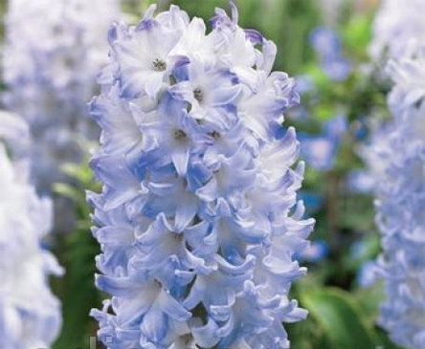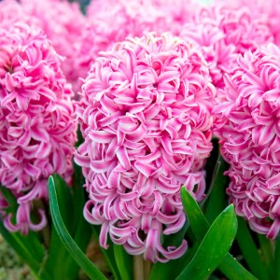
Blue Eyes Pink Pearl

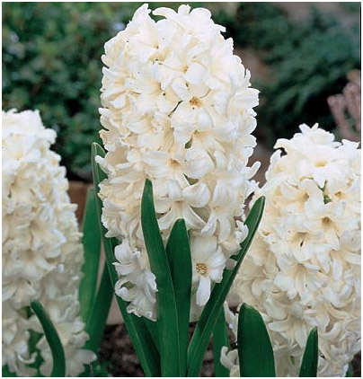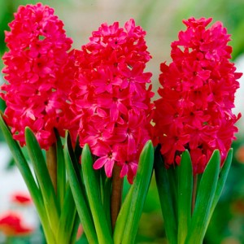
Carnegie Red Magic
Рис. 3.1. Сорти гіацинтів для вигонки
3.2. Методика проведення роботи
Для вигонки гіацинтів придатні цибулини окружністю 17/18, 18/19, іноді зустрічаються в продажу 19+ см – це найкращий варіант. Цибулини меншого розміру – 16/17, 15/16 (в продажу зазвичай пакетовані), теж будуть цвісти, але не дадуть щільного султана-суцвіття, а відбудуться декількома квіточками. Але для отримання зрізання і такі цибулини використовуються в промисловому вирощуванні.
Відразу після збирання необхідно відокремити товарні округлі цибулини і помістити в регульовані по температурному і режиму вологості умови зберігання. Оптимальна температура необхідна для формування квіткової бруньки у післязбиральний період. Спочатку їх сушать при підвищених температурах (+30…+34^{о}С) і вологості 70–80 % для закладення квіткових бруньок. Через 2 тижні знижують температуру до +25…+26 ^{о}С градусів на 3 тижні.
Надалі, до повного закінчення закладки зачатків квітки в цибулині – стадія G, протягом 2 місяців зберігають при температурі +17.. +20 ^{о}С в добре провітрюваному приміщенні, розклавши в ящики з сітчастим дном. Вологість повітря не повинна бути дуже високою, інакше на поверхні луски з'являються ознаки пеніціллеза. Цей процес триває 40–60 днів, в залежності від сорту, погодних умов в літній передзбиральний період вегетації, режиму зберігання після збирання.
Далі повинен слідувати період охолодження цибулин при температурі +9 градусів протягом 10–12 тижнів для вкорінення.
Охолодження застосовують для всіх термінів вигонки, а традиційне охолодження висаджених в ящики гіацинтів проходить в траншеях, холодних підвалах, застосовують його для середніх і пізніх строків вигонки. Це пов'язано з тим, що в різних природно-кліматичних зонах посадка гіацинтів на укорінення можлива при природному зниженні температури до 13 °С. При більш високій температурі спостерігається масове ураження рослин фузаріозом в зв'язку з великою чутливістю відростаючих корінців до інфікування і до подальшого гниття цибулин.
Тому цибулини необхідно охолодити в кінці вересня, а на півдні, в центральних районах – ще пізніше. Охолодження тюльпанів, в результаті якого в рослині накопичуються ростові речовини, що викликають подовження стебла до нормальної, властивої сорту довжини, відбувається при температурі від 1 до 9 °С. Зазвичай застосовують охолодження цибулин при 9 °С, 5 °С, 1–2 °С протягом усього періоду охолодження або комбінують ці режими. При масовому виробництві вигонки, особливо в ранні та середні терміни в центральних районах європейської території країни, а тим більше на південь від, необхідно мати холодильні камери для підготовки цибулин до цвітіння. Дарвінові гібриди при 9-градусній технології для вигонки необхідно охолоджувати 22 тижні, при 5-градусній – 12 тижнів, при 2-градусній – 8–10 тижнів. Керована технологія дозволяє заздалегідь програмувати технологічні режими.
При 9-градусній технології цибулини зберігають при 9 °С до середини – кінця жовтня. Потім цибулини висаджують в стандартні ящики з опорними ніжками висотою 15–18 см. Для посадки використовують будь-який вологоємний повітропроникний субстрат, в тому числі річковий пісок, суміш піску і торфу, легкий польовий ґрунт з додаванням перерахованих компонентів. У субстрат не вносять свіжі органічні і мінеральні добрива, субстрат повинен бути нейтральним по кислотності.
В кінці вересня-перших числах жовтня цибулини гіацинтів висаджують в горщики або ящики на відстані 2–2,5 см один від одного. Головне, щоб при цьому вони не торкалися одне одного. Не можна засипати цибулини землею повністю – приблизно третина цибулинки повинна залишатися вільною. Субстрат повинен бути досить рихлим, повітропроникним ґрунтом (суміш піску і торфу або піщана садова земля). На дні горщика або ящика влаштовують дренажний шар.
Горщики ставлять в ящики, засипають тирсою або вологим піском і до появи паростків зберігають в приміщенні з температурою 5–10 градусів протягом 10–12 тижнів. В цей час в холоді і темряві формується його коренева система. Грунт повинний постійно бути вологим, тому цибулини в холодильнику або підвалі треба дуже обережно й потроху поливати.
Ознакою готовності рослин до пристановки служить висування листового конуса висотою 10–12 см, біля основи якого прощупується шишка-суцвіття, і початок розкриття листя.
Якщо вони мають зазначену довжину, а до вигонки приступати ще рано, то температуру знижують до 0–2 °С. Ящики з рослинами поміщають в теплицю за 3, рідше 4 тижні до необхідного терміну цвітіння. Хоча температура при вигонці повинна бути 18 °С, але при необхідності (для затримки цвітіння) її можна знижувати до 10–12 °С.
Коли паростки піднімуться на висоту 10–12 см, горщики виставляють в більш світле і тепле приміщення. Однак, перші 5–8 днів рослини тримають під світлонепроникним ковпаком при температурі 15–18 градусів. Температуру піднімаємо поступово до 20 °С і вище. У цей період потрібно оберігати рослину від холодних протягів. Зацвітають гіацинти приблизно через місяць, розкриваються перші бутони, а все суцвіття граціозно підноситься над пучком листя. Весь цей час їх регулярно, але помірно поливають (у міру підсихання грунту), потроху починають підгодовувати рідкими комплексними добривами.
Гіацинт зрізують біля основи стебла над цибулиною в фазі пофарбованого бутона. Після цвітіння полив різко скорочують.

3.3. Результати проведеної роботи та їх аналіз

3.3.1. Етапи зимової вигонки гіацинтів
Технологія вигонки гіацинта східного в умовах Садового центру “Якісне насіння” умовно розділена на декілька етапів.
1. Замовлення асортименту цибулинних з Нідерландів в період з квітня до початку червня. Враховується, в першу чергу, асортимент для продажу в роздріб населенню. Тобто це мінімум 10 сортів.
2. Отримання замовлених гіацинтів відбувається наприкінці літа – початку осені: з 20 серпня по 3 вересня. Тобто це матеріал з недостатнім терміном охолодження.
3. Отримані цибулинні сортируються за розміром, який вимірюється побутовою сантиметровою стрічкою та якістю (яка є); залишок продається в роздріб.
Використовували вирощування гіацинтів вегетативним способом (з цибулин).
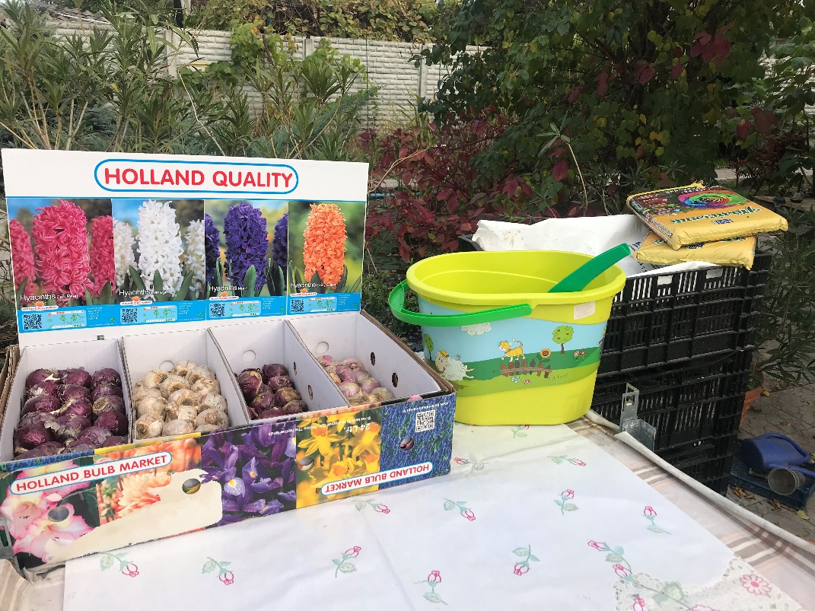
Рисунок 3.2. Цибулини гіацинтів для вигонки

Для вигонки обирали цибулини дрібної фракції окружністю 13/14 см, круглої форми без ознак механічного пошкодження, хвороб і пошкодження ентомологічними шкідниками (рис. 3.2). Цибулини замочували на декілька годин в 0,2 %-вому розчині перманганату калію (KMnO₄).
Субстрат для вигонки гіацинтів – крупнозернистий річковий пісок, термічно оброблений при температурі 105 °С в сушильній шафі. Пісок набивають у палети глибиною 15 см (об’єм 1 л) на 2/3 об’єму, глибина посадки цибулин складає близько 3–4 см по 24 шт у палету. Пласку сторону цибулини необхідно повернути до стінки ящика – туди буде повернений великий нижній лист рослини, щоб не заважати іншим сусіднім рослинам.
В кожному варіанті половину цибулин обробляли радіфармом та магнікур енерджи для системної фунгіцидної дії, прискорення коренеутворення і формування більш потужної кореневої системи. Контрольні рослини біостимуляторами не обробляли.
Радіфарм – спеціальний комплекс, що містить полісахариди, стероїди глюкозидов, амінокислоти і бетаїн, збагачений вітамінами та мікроелементами, розроблений для розвитку бічних і додаткових коренів (вторинна коренева система), забезпечуючи рівномірний розвиток усієї кореневої системи рослини. Радіфарм допомагає рослині пережити травми при пересадці, а також несприятливі фактори, такі, як висока температура, надлишок вологи в повітрі та грунті. Рослини і насіння, оброблені Радіфарм, швидко поглинають воду і поживні елементи, тим самим, ініціюючи більш раннє проростання, формування потужної кореневої системи, підвищуючи фотосинтетичну активність і скорочуючи цикл дозрівання врожаю.
Магнікур Енерджи – фунгіцид системної дії з ефектом стимуляції росту рослин, застосовується проти пероноспорозу та кореневої гнилі. Має активний стимулюючий єфект як для кореневої системи так і для надземної. В його склад входить пропамокарб гідрохлорид по пропамокарбу, 530 г/л та фосетил алюмінию по фосетилу, 310 г/л.
Після поливу ящики встановлюють в темне приміщення з високою вологістю при температурі 5 °С. Посадка цибулин була здійснена на початку листопаду (1.11.2020 р.), горщики розміщені в підвалі. Протягом 12 тижнів гіацинти зберігали при постійній температурі, періодично зволожували з пульверизатора і зрідка поливали. Стежили, щоб поверхня субстрату не вкривалася нальотом грибкової плісняви.
Наприкінці січня (27.01.2021) почався процес активної вегетації. Палети з цибулинами перенесли з прохолодного підвалу до приміщення, поступово підвищуючі температуру. Температурний режим приміщення представлений в таблиці 3.2

Таблиця 3.2. Температурні умови у культиваційному приміщенні на період вигонки гіацинтів
Строк | 27.01–29.01 | 30.01–02.02 | 03.02–09.02 | 10.02–16.02 | 17.02–24.02
Денні умови | 10С | 14С | 17-18С | 19-21С | 21-22С
Нічні умови | 9С | 10С | 15-16С | 17-18С | 18-20С

Спостерігали неодночасне проходження стадій вегетативного і генеративного розвитку в різних варіантах. На різних стадіях вегетації здійснювали підживлення комплексними добривами МС крем (3 рази).
МС крем – це рідкий концентрат активних фітоінгрідіентов, що містить бетаїн, цитокініни, ауксини і гібереліни, амінокислоти і альгінову кислоту, мезо і мікроелементи. МС крем є біостимулятором і антистресовим препаратом, спеціально розроблений для подолання стресів (особливо низько і високотемпературних), стимуляції метаболізму і фотосинтетичної активності, а так само всіх факторів дозволяють відновити і підтримати високий рівень продуктивності.
Стадія бутонізації почалася в середині лютого, тривалість періоду вигонки становить 21–24 днів.
Всі етапи вигонки гіацинтів представлені в таблиці 3.3

Таблиця 3.3. Технологічна карта вигонки гіацинтів
№ п/п | Вид роботи | Термін виконання робіт | Розряд робіт
 | Підготовка субстрату для вигонки | Жовтень | III
 | Обробка цибулин фунгіцидом | Жовтень | IV
 | Посадка цибулин у горщики | Початок листопаду | IV
 | Маркірування горщиків | Листопад | II
 | Підживлення мінеральними добривами | Кінець січня – лютий | IV
 | Обприскування з пульверизатора | Листопад – лютий | III
 | Полив рослин | Листопад – лютий | III
 | Регулювання температурного і світлового режиму | Лютий | IV
 | Обрізка відцвілих квітконосів | Лютий | III
 | Викопування та сортування цибулин за розборами | Березень | IV
 | Просушування та пакування цибулин для літнього зберігання | Березень–квітень | III

Протягом дослідження періодично проводились морфометричні виміри (рис. 3.3). У кожного з рослин вивчали: довжину квітконоса і суцвіття, кількість суцвіть, діаметр суцвіття, кількість листя, а також кількість квіток в суцвітті. Отримані дані обробляли методами математичної статистики, а саме: розраховували середні арифметичні значення, їх стандартні відхилення, достовірність різниці середніх.
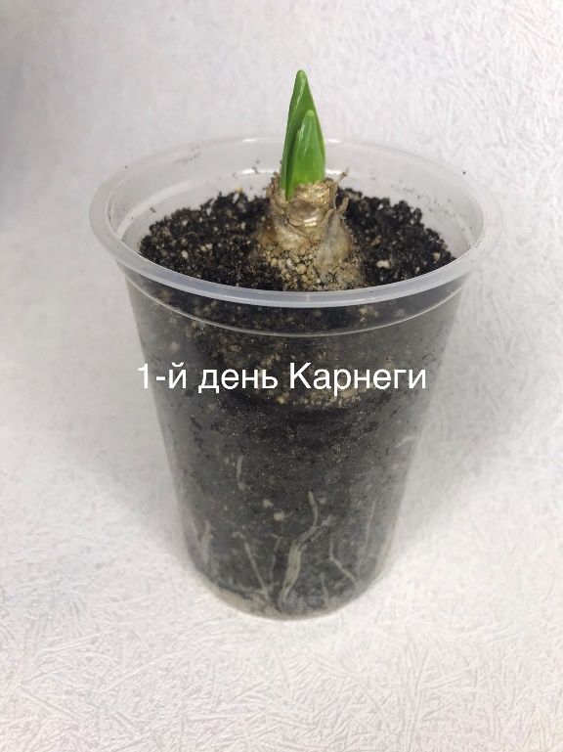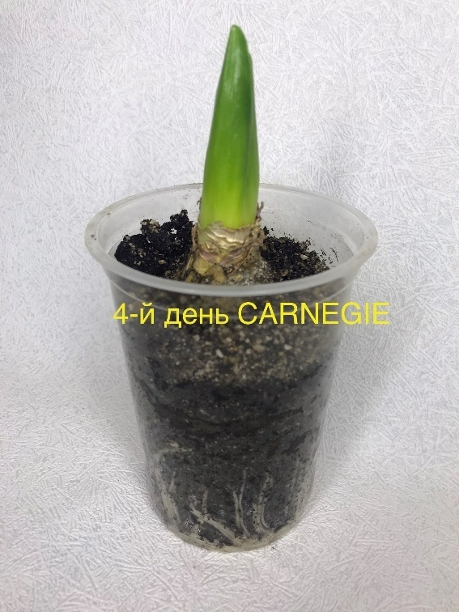
Рисунок 3.3. Цибулини гіацинта різних сортів на вигонці

Отже, вигонка гіацинтів здійснюється протягом 16 тижнів, з них 12 тижнів рослини витримують за температури близько 5 °С. Після перенесення в приміщення з температурою 16–20 °С цвітіння наступає через 3–4 тижні.

3.3.2. Порівняльна характеристика морфометричних показників гіацинтів під час вигонки

Вивчення динаміки росту коренів показало, що стимулятори росту мали позитивний вплив на цей показник. Найкращий ріст коренів спостерігався у сорту Pink Pearl – у дослідних рослин корені довші на 15–30 %. У Carnegie – на 10–30 %, у інших сортів різниця менш значна і проявляється тільки на 14–21 добу. Наприкінці третього тижня довжина коренів у досліді коливалась від 8,7 до 10,5 см, в контролі – від 7,9 до 8,5 % (табл. 3.4).

Таблиця 3.4 Динаміка розвитку коренів на фоні застосування Radifarm+Магнікур Енерджи
СОРТ | Варіант | Перша доба, см | 7-ий день, см | 14-ий день, см | 21-ий день, см
Pink Pearl | Дослід | 0.5см$±$0.01 | 5.0$±$0.5 | 9.0$±$0.5 | 10.5$±$0.5
 | Контроль | 0.3см$±$0.01 | 3.5$±$0.5 | 6.8$±$0.5 | 8.5$±$0.5
Carnegie | Дослід | 0.5см$±$0.01 | 4.8$±$0.5 | 9.5$±$0.5 | 10.0$±$0.5
 | Контроль | 0.3см$±$0.01 | 3.9$±$0.5 | 7.0$±$0.5 | 8.5$±$0.5
Blue Eyes | Дослід | 0.4см$±$0.01 | 3.8$±$0.5 | 8.2$±$0.5 | 8.7$±$0.5
 | Контроль | 0.25см$±$0.01 | 3.5$±$0.5 | 6.5$±$0.5 | 7.9$±$0.5
Red Magic | Дослід | 0.4см$±$0.01 | 3.5$±$0.5 | 8.5$±$0.5 | 9.2$±$0.5
 | Контроль | 0.25см$±$0.01 | 3.0$±$0.5 | 6.5$±$0.5 | 8.0$±$0.5
Broadway | Дослід | 0.25см$±$0.01 | 2.8$±$0.5 | 8.3$±$0.5 | 8.9$±$0.5
 | Контроль | 0.20см$±$0.01 | 2.5$±$0.5 | 6.5$±$0.5 | 7.9$±$0.5

Для оцінки впливу біостимулятора МС крем ми палету кожного сорту (24 цибулини) порівно, по 12 цибулин, обробляли препаратом (дослід та не обробляли (контроль).
Як видно з таблиці 3.5, всі сорти різнилися між собою за тими чи іншими ознаками. Довжина квітконоса варіювала в межах 29,2–32,1 см. При цьому найбільш високими виявилися квітконос сортів Pink Pearl (32,1±0,98), а найкоротшим – квітконос сорту Carnegie (29,2±1,11 см).

Таблиця 3.5. Динаміка росту квітоконосу рослин по датах вигонки, см (n=12) за дії біостимулятора МС крем
 | ДАТА | 27.01.21 | 30.01.21 | 03.02.21 | 07.02.21 | 11.02.21 | 14.02.21 | 16.02.21 | 23.02.21
СОРТ |  | 1-й | 4-й | 8-й | 12-й | 16-й | 19-й | 21-й | 28-й
Blue | Дослід | 2 см | 5.9 см | 11 см | 15.5 см | 18 см | 22 см | 25 см. | 31,4 ±1,15
Eyes | Контроль | 2см | 4 см | 7 см | 11 см | 15 см | 18 см. | 21 см. | 27,8 ±1,19
Broadway | Дослід | 4 см | 8 см | 12.5 см | 14 см | 18 см | 22 см. | 25 см. | 30,2 ±1,12
 | Контроль | 4 см | 6 см | 9 см | 11 см | 14 см | 18 см. | 21 см. | 24,5 ±1,31
Carnegie | Дослід | 3.5 см | 5 см | 11.5 см | 15.5 см | 16.5 см | 20 см. | 24 см. | 29,2 ±1,11
 | Контроль | 3.5 см | 4.5 см | 7.5 см | 12 см | 14 см | 17 см. | 20 см | 24,3 ±1,22
Pink | Дослід | 2.5 см | 7.5 см | 11 см | 16 см | 21 см | 22 см. | 24 см. | 32,1 ±0,98
Pearl | Контроль | 2.5 см | 4.5 см | 7 см | 10 см | 13 см | 16 см. | 19 см. | 28,5 ±1,04
Red | Дослід | 2 см | 5.5 см | 12 см | 15 см | 17.5 см | 20.5 см | 24 см. | 31,3 ±1,19
Magic | Контроль | 2 см | 4 см | 8 см | 12 см | 15.5 см | 18.5 см. | 21 см. | 29,6 ±1,25

Проаналізована динаміка формування пагонів досліджуваних сортів (табл. 3.5)

Таблиця 3.6. Морфометричні показники рослин за дії біостимулятора МС крем (n=12)
 |  | Довжина | Довжина | Діаметр | Кількість | Кількість
 |  | квітконоса | суцвіття | суцвіття | суцвіть | листя
Blue | Дослід | 31см. | 16 см. | 7.5 см. | 2 | 7
Eyes | Контроль | 27см. | 14 см. | 6 см. | 2 | 5
Broadway | Дослід | 30 см. | 15 см. | 6 см. | 2 | 7
 | Контроль | 24 см. | 12 см. | 5.5 см. | 2 | 6
Carnegie | Дослід | 29 см. | 15 см. | 6.5 см. | 2 | 7
 | Контроль | 24 см. | 13 см. | 5 см. | 2 | 6
Pink | Досвлід | 32 см. | 16 см. | 7 см. | 2 | 6
Pearl | Контроль | 28 см. | 15 см. | 6.5 см. | 2 | 5
Red | Дослід | 31 см. | 16 см. | 6 см. | 2 | 6
Magic | Контроль | 29 см. | 15 см. | 5 см. | 2 | 4

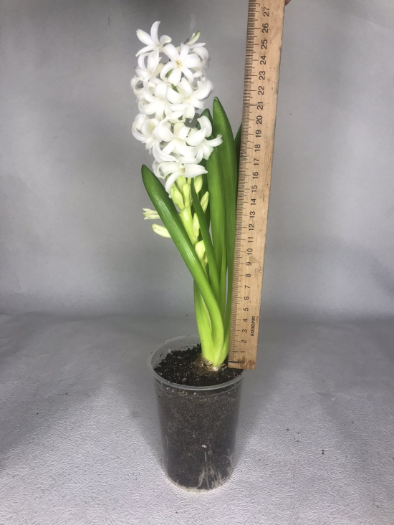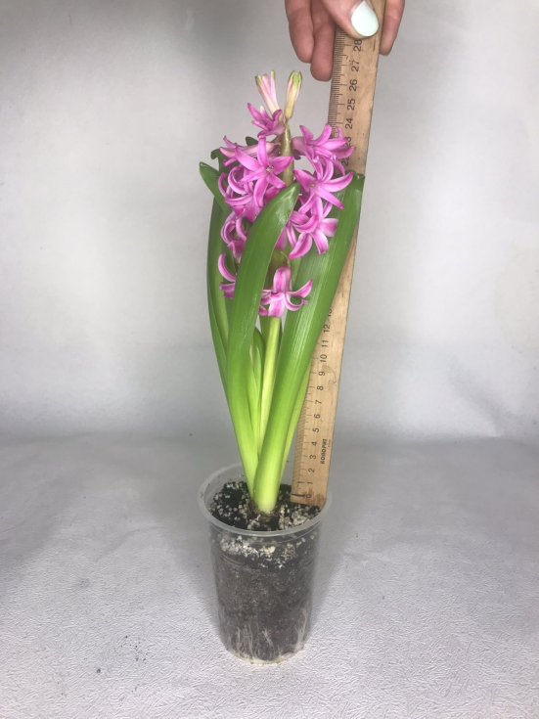
Carnegie Pink Pearl
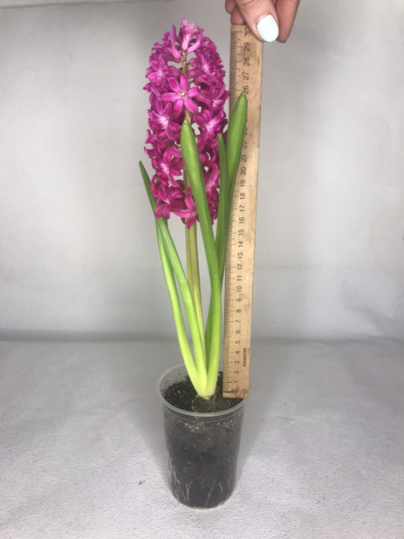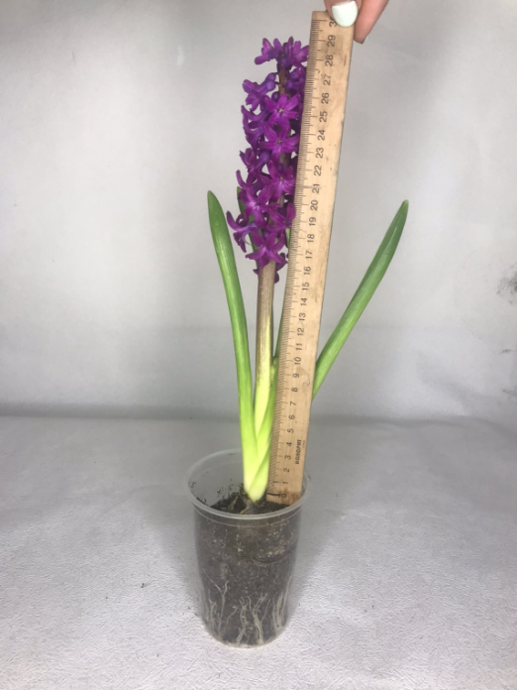
Red Magic BROADWAY
Рис. 3.4. Довжина квітконосів на момент цвітіння
При цьому у рослин контролю довжина квітконосу менша і варіює від 24,3 да 29,6 см. В середньому, висота квітконоса між дослідом і контролем відрізняється на 10–13 % (рис. 3.4).
Довжина суцвіття у досліджуваних сортів становила 12–15 см у контрольних і 15–16 см для дослідних рослин, що 8–10 % більше порівняно з контролем. Найбільш великі суцвіття мали сорти Blue Eyes, Pink Pearl, Red Magic (табл. 3.6).
Діаметр суцвіття всіх сортів був близько 6–7,5 см, що є дуже хорошим показником, так як саме великі суцвіття є основним декоративним ознакою гіацинта. В контрольних рослинах діаметр суцвіть складає 5–5,5 см. Збільшення діаметрів суцвіть під дією МС крем становить 8–12 %
Всі сорти гіацинта утворили по два суцвіття на рослині. Кількість листків становить 6–7 для дослідних та 4–5 для контрольних рослин.
Таким чином, вигонка досліджуваних сортів тривала 26–28 днів.
При цьому найбільш високими виявилися квітконоси сорту Pink Pearl (32,1±0,98), а найкоротшими – квітконоси сорту Carnegie (29,2 ±1,11 см).
Використання біостимулятору сприяє збільшенню висоти квітконоса на 10–13 %, висоту суцвіття на 8–10 %, а діаметр суцвіть на 8–12 %.
Для вигонки гіацинтів придатні цибулини окружністю 17/18, 18/19, іноді зустрічаються в продажу 19+ см – це найкращий варіант. Цибулини меншого розміру – 16/17, 15/16 (в продажу зазвичай пакетовані), теж будуть цвісти, але не дадуть щільного султана-суцвіття, а відбудуться декількома квіточками. Але для отримання рослин на зріз в промисловому вирощуванні використовуються і такі цибулини.
В своєму досліджені ми для вигонки використовували цибулини найдрібнішої фракції з окружністю13/14 см (рис. 3.5). Такі цибулини, вважаються не придатними для зимової вигонки і або використовуються для вигонки у відкритому грунті або утилізуються. Використання цибулини малого розміру дозволяє підвищити рентабельність садивного центру.

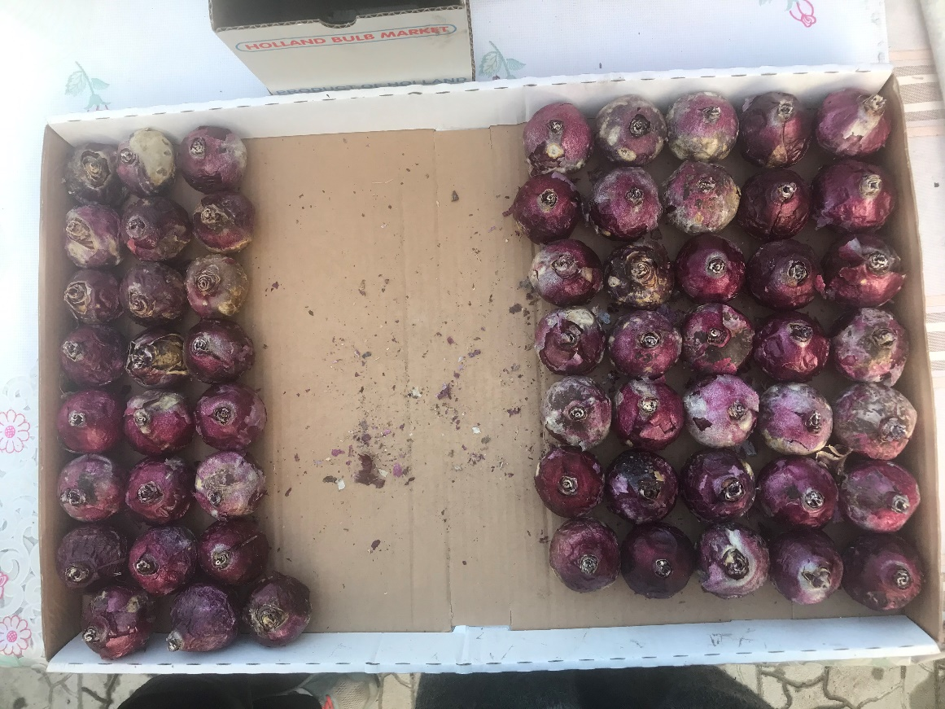

Рисунок 3.5. Диференціація цибулин за розміром

Під час цвітіння рослин були проведені обліки кількісних морфологічних ознак (висота квітконосів, висота суцвіття) та тривалість періоду вигонки у всіх особин. Середні дані з урахуванням величини цибулини гіацинтів наведені в таблиці 3.7.
Як видно з таблиці 3.7, тривалість періоду вигонки у рослин з дрібними цибулинами довша в середньому на 6 днів (майже тиждень). Висота квітконоса в середньому на 56 % нижча ніж у рослин з цибулинами високої фракції. Висота суцвіття 53 % менша. При цьому співвідношення довжини квітконоса та суцвіття зберігається подібним: для рослин з великими цибулинами воно становить 2,0, для рослин з дрібними – 1,9. Це вказує на гармонійний розвиток рослин вирощених з «непридатних» цибулин, хоч і менших розмірів (рис. А.1., А.2).

Таблиця 3.7 Порівняння морфометричних показників гіацинтів з урахуванням величини цибулини
Показники | Окружність | Тривалість | Висота | Висота
 | цибулин, | вигонки, | квітконоса, | суцвіття,
Вид сорту | см | днів | см | см
 | 18/20 | 17,3 ± 0,85 | 47,2± 2,14 | 23,1± 0,84
Ранні | 16/18 | 19,2 ± 0,75 | 27,4± 1,94 | 14,2± 0,88
 | 13/15 | 23,7± 1,12 | 20,8± 0,94 | 10,9± 0,92
 | 18/20 | 18,5± 0,77 | 48,3± 1,88 | 24,4± 0,81
Середні | 16/18 | 20,7± 0,88 | 29,8± 1,76 | 16,3± 0,68
 | 13/15 | 25,6± 1,37 | 23,0± 2,04 | 11,5± 0,65
 | 18/20 | 22,8± 0,94 | 46,9± 1,31 | 25,1± 0,85
Пізні | 16/18 | 28,2± 1,53 | 30,3± 2,68 | 15,7± 0,61
 | 13/15 | 32,7± 1,24 | 22,1± 1,55 | 13,1± 0,72

Це дозволяє отримувати прибуток від продажу вирощених гіацинтів, особливо в святковий період (14 лютого, 8 березня). Вартість такої квіткової продукції звичайно менша внаслідок нижчих декоративних якостей рослин. При цьому, витрати на вартісний посадковий матеріал (цибулини великих розмірів) відсутні.

4. ОХОРОНА ПРАЦІ ТА БЕЗПЕКА В НАДЗВИЧАЙНИХ СИТУАЦІЯХ
4.1 Дослідження стану охорони праці

Правила охорони праці поширюються на всі підприємства, установи, організації, юридичні особи, незалежно від форми власності, відомчої належності, видів діяльності (далі – підприємства) та на фізичних осіб, що займаються підприємницькою діяльністю з правом найму робочої сили).
Відповідальність за стан охорони праці на підприємстві будь-якого рівня під-порядкування та будь-якої форми власності, а також дотримання вимог техніки безпеки праці в першу чергу несе директор господарства. На нього покладена координація діяльності всіх структурних підрозділів господарства.
Роботодавець створює відповідні служби і призначає посадових осіб, які забезпечують вирішення конкретних питань охорони праці, затверджує інструкції їх посадових обов'язків, а також контролює їх дотримання. Розробляє, за участю сторін, колективний договір і реалізує комплексні заходи щодо виконання встановлених нормативів та підвищення існуючого рівня охорони праці. Забезпечує виконання необхідних профілактичних заходів щодо попередження травматизму та профзахворювань. Впроваджує прогресивні технології спрямовані на поліпшення умов праці.
Контроль та перевірку з дотримання умов охорони праці в господарстві виконує інженер з охорони праці .До його обов`язків входить:
- видача керівникам структурних підрозділів обов’язкових до виконання приписів щодо попередження та усунення негативних на-слідків на виробництві;
- відповідальність за розповсюдження, своєчасне оновлення та підтримання в належному стані агітаційної та іншої відповідної документації, націленої на дотримання умов безпеки праці;
- Відсторонення від роботи осіб, які не пройшли передбачених законодавством медичного огляду, навчання, інструктажу і не мають допуску до відповідних робіт;
- Припинення роботи виробництва, дільниці, машин, механізмів, устаткування та інших засобів виробництва, за наявності порушень, що створюють загрозу життю, здоров’ю працівників або іншу небезпеку.
На головних спеціалістів господарства (головний інженер, головний агроном, головний зоотехнік, керівники відділень, бригадири, механіки, та завідуючі майстернями) покладено відповідальність за стан охорони праці по відповідних галузях і ділянках. Вони мають стежити за справністю сільськогосподарської техніки, устаткування, механізмів, а також за наявністю та справністю всіх запобіжних пристроїв; регулювати своєчасну видачу засобів індивідуального захисту, що забезпечують безпечні умови праці на ввірених їм ділянках (Лапин, 1999).
Забезпечення розробки та застосування на робочих місцях більш досконалих конструкцій огороджень приводів та рухомих частин машин та не допускати до експлуатації несправних машин та устаткування.
Обов’язкова їх участь при розслідуванні нещасних випадків, що сталися з працівниками їх галузі або ділянки.
Вступний інструктаж проводиться директором, на якого наказом по підприємству покладено ці обов’язки і який пройшов перевірку знань з питань охорони праці. Цей інструктаж має бути проведений з усіма працівниками, яких приймають на постійну або тимчасову роботу, незалежно від освіти, стажу роботи на посаді; не залишаються осторонь і студенти, які прибули на підприємство для проходження виробничої практики.
Первинний, повторний, позаплановий та цільовий інструктажі проводить безпосередній керівник робіт. Первинний інструктаж проводиться до початку роботи безпосередньо на робочому місці з працівником. Повторний проводиться на робочому місці в терміни, визначені відповідними чинними галузевими нормативними актами:
- На роботах з підвищенною небезпекою – 1 раз на 3 місяці;
- Для решти робіт – 1 раз на 6 місяців.
- позаплановий – проводиться з окремим працівником або з групою працівників одного фаху;
- при порушенні працівниками вимог нормативних актів чинного законодавства «Про охорону праці», що можуть призвести до травм, аварій, нещасних випадків тощо. При зміні технологічного процесу. Всі інструктажі записуються до журналу реєстрації інструктажів з питань охорони праці.
Усі задіяні на підприємстві працівники підлягають обов’язковому загальнодержавному соціальному страхуванню від нещасних випадків на виробництві та професійних захворювань. Працівники, що зайняті на роботах з важкими та шкідливими умовами праці, забезпечуються додатковим харчуванням та лікувально-профілактичним обслуговуванням.
У разі виникнення ситуації, що спричинила ушкодження здоров’я робітника, відшкодування здійснюється Фондом соціального страхування від нещасних випадків, відповідно до Закону України «Про загальнообов’язкове державне соціальне страхування від нещасного випадку на виробництві та професійного захворювання, які спричинили втрату працездатності".
На всіх об’єктах підприємства існують наглядні агітаційні стенди, що містять інструкції для всіх вибухонебезпечних та пожежонебезпечних приміщень (майстерень, дільниць, складів, цехів). Ці інструкції в обов’язковому порядку вивчаються під час проведення протипожежних інструктажів і знаходяться на видних місцях.
Такі стенди мають високу актуальність у зв’язку з постійним освоєнням нової техніки, а технології ведення аграрного бізнесу потребують більш ретельного підходу та вимог щодо охорони праці та повинні оновлюватися разом із застосуванням таких оновлень.
Найважливішим нормативно-правовим актом локального характеру на підприємстві є колективний договір, що регулює трудові взаємовідносини між власником та працівниками підприємства по забезпеченню працівникам соціальних гарантій з питань охорони праці на рівні передбаченому законодавством.
Працівники, що залучаються до небезпечних видів робіт, або вже працюють в небезпечних для здоров’я умовах, повинні бути забезпечені спеціальним одягом, спеціальним взуттям, респіраторами, рукавицями та іншими засобами індивідуального захисту (Федоров, 2005).

4.2 Вимоги безпеки праці при роботі з ЄОМ

Проведення лабораторних та польових досліджень з вирощування квітів – це процес, що потребує певних фізичних, розумових, емоційних зусиль. В той же час не менше зусиль потрібно, щоб оформити цю науково-дослідницьку працю належним чином: розрахувати та описати експериментальні данні, оформити дипломну роботу. В сучасних умовах невід’ємною частиною створення наукової праці студента є персональний комп’ютер.
Правила охорони праці під час експлуатації ПЕОМ(245) - (НПАОП 0.00-1.31-99.) регламентуються Наказом Комітету по нагляду за охороною праці України Міністерства праці та соціальної політики України від 10.02.1999 року за N21 та встановлюють вимоги електробезпеки, санітарно-гігієнічні вимоги до обладнання робочих місць користувачів ПЕОМ і працівників , що виконують обслуговування , ремонт, налагодження ЕОМ, та роботи з застосуванням ЕОМ, відповідно до сучасного стану техніки та наукових досліджень у сфері безпечної організації робіт з експлуатації ЕОМ та з урахуванням положень міжнародних нормативно-правових актів з цих питань(директиви Ради Європейського Союзу 90/270/ЄЕС, 89/391/ЄЕС, 89/654/ЄЕС, 89/655/ЄЕС, стандарти ISO,MPRII).
До роботи на ПЕОМ допускаються особи, що досягли 18 років та не мають протипоказань за результатами попереднього медичного огляду, пройшли інструктаж, навчання й перевірку знань з охорони праці і мають кваліфікаційну групу з електробезпеки. Допуск до роботи з ПЕОМ осіб, що не досягли 18 років (практикантів, учнів) здійснюється під керівництвом досвідчених працівників, що мають кваліфікаційну групу по електробезпеці не нижче 3-ї (Безпека життєдіяльності, 2010).
В кожній частині дипломного проєкта є свої складності, небезпеки та у зв’язку з ними правила безпечної праці. Маємо наступні шкідливі фактори при роботі за ПК:
1.Вимушене довготривале сидяче положення з часом призводить до негативних наслідків, а саме: застійні процеси у малому тазі, запальним захворюванням у суглобах, остеохондрозу шийного відділу хребта, а неправильне положення кистей рук призводить до набряків та больового синдрому, а згодом може розвитися руйнування луче-зап’ястного суглобу.
2.Поблизу з ПК утворюється підвищенний рівень електромагнітного випромінювання, який здатен викликати проблеми з репродуктивною функцією організму людини, серцево-судинною системою, психо-емоційні розлади, депресії, онко-захворювання (доброякісні та злоякісні).
3. Ризик отримання електротравм, ураження статичним електрострумом. При цих травмах порушується серцевий ритм, можливий фатальний наслідок.
4. Робота кулера у системному блоці, сабвуфера( підсилювача звуку) та інших частин комп’ютерної системи створює так званий “білий шум”, тривалий вплив якого може порушувати правильну роботу серцево-судинної та нервової систем, травних та кровотворних органів. Також важливою небезпекою є розвиток професійної глухуватості, що може призвести і до повної втрати слуху.
5. Температура, вологість та швидкість руху повітря у офісному приміщенні дуже важливі для здоров’я людини, тому вкрай необхідно підтримувати комфортні умови роботи за ПК. Безпечними та комфортними умовами роботи для людини вважаються:
а) t від 18 до 25,
б) вологість від 55 % до 75 %,
в)рух повітряних потоків, що не перевищує 2 м/c.
Недотримання цих вимог може призвести до порушення терморегуляції організму, застуди з наслідками.
6. При роботі з ПК дуже напружується зір, з часом знижується його гострота. Також на ризик погіршення зору впливає знижений або підвищений рівень освітленості. Норма для цього показника становить 200 люкс.
Екран дісплея має бути розташований на відстані не ближче 550-700 мм від очей, а задля зниження бліків – перпендикулярно світлового потоку від віконних прорізів або від світильників. Яскравість екрана має бути не менш 100кл/кв.м. Мінімальний розмір світної точки – не більше 0,6 мм, а контрастність зображення знака – не менш 0,8 мм,
Частота регенерації – не менш 72 Гц.
Найдовше за комп’ютером можна працювати 6 годин на добу, але протягом робочого часу необхідно робити перерви 10-15 хвилин, під час можна виконувати спеціальні рухливі комплекси, що дозволяють знизити ємоційно-нервове напруження та втому очей(Пам’ятка про правила роботи за комп’ютером.
7. Перед початком роботи з ПЕОМ треба:
- залишити в гардеробі вуличний одяг, покласти в шафу особисті речі;
- прибрати з робочого стола зайві речі;
- перевірити відсутність пилу на екрані монітора, на кришці вентиляційних отворів для відводу тепла з блока ПЕОМ;
- перевірити правильність встановлення паперу в прийомний лоток прінтера;
- перевірити відсутність сторонніх предметів на системному блоці (папір, книги, документи, файли, і т. ін.);
- увімкнути, за необхідності, джерела додаткового штучного освітлення;
- зовнішнім оглядом переконатися в справності сполучних проводів, штепсельних рознімань, шин заземлення й вимикачів, у надійності кріплення захисних кожухів і кришок блоків ПЕОМ;
- відрегулювати висоту сидіння стільця та підставки для ніг, відрегулювати положення екрана монітора щодо поля свого зору.
Безпека під час роботи за ПЕОМ складається з наступних вимог:
при включенні ПЕОМ і освітлення в електромережу слідкувати, щоб усі частини штепселя та дроти були заізольовані;
дотримуватися зазначеної в інструкції з експлуатації послідовності увімкнення/вимкнення блоків ПЕОМ.
Забороняється при включеному електроживленні ПЕОМ:
- знімати захисні кожухи й кришки блоків ПЕОМ;
- робити регулювання й чищення внутрішнього обладнання;
- замінювати запобіжники;
- переключати сполучні дроти;
- змінювати встановлену конфігурацію робочого місця;
- переставляти блоки ПЕОМ;
- робити вологе прибирання поверхонь комп’ютера;
- приймати їжу та напої безпосередньо за клавіатурою ПЕОМ.
- курити, користуватися відкритим вогнем;
- зберігати легкозаймисті, вибухонебезпечні та хімічно-активні, котрі руйнують ізоляцію і продукти.
Дії персоналу в аварійних ситуаціях.
Ознаки аварійної та небезпечної ситуації на робочому місці оператора ПЕОМ:
- поява збоїв у роботі ПЕОМ, а саме: заїдання паперу в принтері, зникнення зображення на екрані монітора;
- нагрівання корпусу та сполучних проводів, іскріння, поява неприємного запаху, змінення напруги в мережі.
При виявленні несправностей та недоліків, що створюють небезпеку або значні незручності в роботі треба негайно повідомити про це керівнику відділу або ділянки.
Людина, що користується ПК, повинна чітко розуміти небезпеку цього електроприладу і знати правила його експлуатації, основні елементи електрообладнання, кнопки керування та місце знаходження вхідного запобіжника, щоб у разі небезпеки знеструмити мережу та надати першу медичну допомогу потерпілим від електроструму. Отже, при виникненні такої ситуації необхідно:
- припинити роботу ПЕОМ шляхом відключення від мережі;
- при загорянні використовувати вуглекислотний або порошковий вогнегасники;
- вжити заходів по евакуації персоналу та наданню першої медичної допомоги постраждалим;
- доповісти про ситуацію керівництву;
- за необхідності викликати швидку допомогу, пожежну команду.
7. Обов’язково необхідно дотримуватися вимог пожежної безпеки, знати місце знаходження засобів пожежогасіння, вміти ними користуватися. Вуглекислотний (ОУ – 5, ОУ – 10) порошковий(ОП – 5, ОП – 10) вогнегасники дозволяють гасити вогонь на електроустаткуванні до 380 В без зняття напруги[Електронний ресурс].
Вимоги безпеки по закінченню роботи:
- закрити використовувані програми, закрити всі каталоги, підготувати ПЕОМ до вимикпння;
- відключити ПЕОМ, прінтер та інше супутне обладнання і електроосвітлення від мережі;
- упорядкувати робоче місце, скласти документи у шухляду;
- переконатися у відсутності пожежної небезпеки;
- докласти керівнику про закінчення роботи та про виявлені під час роботи недоліки та несправності (Типове положення…., 2004).
5. ОХОРОНА НАВКОЛИШНЬОГО СЕРЕДОВИЩА

Охорона навколишнього середовища − система заходів щодо раціонального використання природних ресурсів, збереження особливо цінних та унікальних природних комплексів і забезпечення екологічної безпеки. Це сукупність державних, адміністративних, правових, економічних, політичних і суспільних заходів, спрямованих на раціональне використання, відтворення і збереження природних ресурсів землі, обмеження негативного впливу людської діяльності на навколишнє середовище. Охорона навколишнього природного середовища, раціональне використання природних ресурсів, забезпечення екологічної безпеки життєдіяльності людини – невід'ємна умова сталого економічного та соціального розвитку України. З цією метою Україна здійснює на своїй території екологічну політику, спрямовану на збереження безпечного для існування живої і неживої природи навколишнього середовища, захисту життя і здоров'я населення від негативного впливу, зумовленого забрудненням навколишнього природного середовища, досягнення гармонійної взаємодії суспільства і природи, охорону, раціональне використання і відтворення природних ресурсів.
Об'єкти охорони навколишнього природного середовища (Про схвалення концепції…, 2007).
1. Державній охороні і регулюванню використання на території України підлягають: навколишнє природне середовище як сукупність природних і природно – соціальних умов та процесів, природні ресурси, як залучені в господарський обіг, так іті, що не використані в економіці в даний період (земля, надра, води, атмосферне повітря, ліс та інша рослинність, тваринний світ), ландшафти та інші природні комплекси.
2. Особливій державній охороні підлягають території та об'єкти природно-заповідного фонду України й інші території та об'єкти, визначені відповідно до законодавства України.
3. Державній охороні від негативного впливу несприятливої екологічної обстановки підлягають також здоров'я і життя людей.
Принципи охорони навколишнього природного середовища – це керівні засади організації і впливу екологічних норм права на суспільні відносини в цій сфері (Денисенко, 1989).
Основними принципами охорони навколишнього середовища є:
- пріоритетність вимог екологічної безпеки, обов'язковість додержання екологічних стандартів, нормативів та лімітів використання природних ресурсів при здійсненні господарської, управлінської та іншої діяльності;
- гарантування екологічно безпечного середовища для життя і здоров'я людей;
- запобіжний характер заходів щодо охорони навколишнього природного середовища;
- екологізація матеріального виробництва на основі комплексності рішень у питаннях охорони навколишнього природного середовища, використання та відтворення відновлюваних природних ресурсів, широкого впровадження новітніх технологій;
- збереження просторової та видової різноманітності і цілісності природних об'єктів і комплексів;
- науково обґрунтоване узгодження екологічних, економічних та соціальних інтересів суспільства на основі поєднання міждисциплінарних знань екологічних, соціальних, природничих і технічних наук та прогнозування стану навколишнього природного середовища;
- обов'язковість надання висновків державної екологічної експертизи;
- гласність і демократизм при прийнятті рішень, реалізація яких впливає на стан навколишнього природного середовища, формування у населення екологічного світогляду;
- науково обґрунтоване нормування впливу господарської та іншої діяльності на навколишнє природне середовище;
- безоплатність загального та платність спеціального використання природних ресурсів для господарської діяльності;
- компенсація шкоди, заподіяної порушенням законодавства про охорону навколишнього природного середовища;
- вирішення питань охорони навколишнього природного середовища та використання природних ресурсів з урахуванням ступеня антропогенної змінності територій, сукупної дії факторів, що негативно впливають на екологічну обстановку;
- поєднання заходів стимулювання і відповідальності у справі охорони навколишнього природного середовища;
- вирішення проблем охорони навколишнього природного середовища на основі широкого міждержавного співробітництва;
- встановлення екологічного податку, збору за спеціальне використанняводи, збору за спеціальне використання лісових ресурсів, плати за користування надрами відповідно до Податкового кодексу України.
Дотримання вказаних принципів створює необхідні умови для відтворення природних ресурсів, забезпечення екологічної безпеки, попередження та ліквідації негативного впливу господарської та іншої діяльності на навколишнє природне середовище, збереження природних ресурсів, генетичного фонду живої природи, ландшафтів та інших природних об'єктів пов'язаних з історично-культурною спадщиною України.
Важливою ланкою у забезпеченні якості навколишнього середовища є система контролю його стану, що включає: спостереження стану навколишнього середовища та прогноз змін; виявлення та оцінювання джерел забруднення; попередження появи підвищеного рівня забруднень (Закон України "Про охорону …", 1991 року).

ВИСНОВКИ І ПРОПОЗИЦІЇ
- Вигонка гіацинтів здійснюється протягом 16 тижнів, з них 12 тижнів рослини витримують за температури близько 5 °С. Після перенесення в приміщення з температурою 16–20 °С цвітіння наступає через 26–28 днів.
- Вивчення динаміки росту коренів показало, що стимулятори росту мали позитивний вплив на цей показник. Найкращий ріст коренів спостерігався у сорту Pink Pearl – у дослідних рослин корені довші на 15–30 %. У Carnegie – на 10–30 %, у інших сортів різниця менш значна і проявляється тільки на 14–21 добу.
- Найбільш високими за умов сумісної дії стимуляторів росту виявилися квітконоси сортів Pink Pearl (32,1±0,98 см), а найкоротшими – квітконоси сортів Carnegie (29,2 ±1,11 см).
- Довжина суцвіття у досліджуваних сортів становила 12–15 см у контрольних і 15–16 см для дослідних рослин, що 8–10 % більше порівняно з контролем. Найбільш великі суцвіття мали сорти Blue Eyes, Pink Pearl, Red Magic.
- Діаметр суцвіття всіх сортів був близько 6–7,5 см, що є дуже хорошим показником, так як саме великі суцвіття є основним декоративним ознакою гіацинта. В контрольних рослинах діаметр суцвіть складає 5–5,5 см. Збільшення діаметрів суцвіть під дією МС крем становить 8–12 %.
- Використання біостимулятору МС крем сприяє збільшенню висоти квітконоса на 10–13 %, висоти суцвіття на 8–10 %, а діаметр суцвіть на 8–12 %.
- Тривалість періоду вигонки у рослин з дрібними цибулинами довша в середньому на 6 днів. Висота квітконоса в середньому на 56 % нижча, ніж у рослин з цибулинами високої фракції, а висота суцвіття на 53 % менша. При цьому співвідношення довжини квітконоса та суцвіття зберігається подібним: для рослин з великими цибулинами воно становить 2,0, для рослин з дрібними – 1,9.

Пропозиції
- В подальшому буде доцільним дослідити вплив даних стимуляторів росту на інші сорти гіацинтів, а також під час вигонки дрібно цибулинних рослин.
- Використання цибулини малого розміру дозволяє підвищити рентабельність садового центру завдяки високій декоративності і невисокій собівартості.

СПИСОК ВИКОРИСТАНОЇ ЛІТЕРАТУРИ
- Андрущенко Д.И. Почвенный этилен и выгонка луковичных. Цветоводство 1998. №2. С. 15.
- Бандурка О.М., Ш. К. Шаша, І. В. Власенко, П. М. Бортнічук. Охорона праці в діяльності ОВС України. Підручник. Харків: Вид-во НУВС, 2003. 150 с.
- Баранова М.В. Структура, классификация и направления эволюционных преобразований вегетативных органов луковичных растений семейства Liliacea. Ботанический журнал. К.: 1986. Т.71,N 10. С.1308–1319.
- Безпека життєдіяльності. Нормативні документи для навчальних закладів. К.:, “Основа”, 2010, 102 с.
- Бекаревич Н.Е. Почвы Днепропетровской области. СборникДнепропетровск,“Промінь”, 1966. 132 с.
- Бессонова В.П. Методологія і організація наукових досліджень.К.: «Центр учбової литератури», 2019, 68 с.
- Бессонова В.П. Рослини квітників: Довідник. Дніпропетровськ: Вид-во «Свідлер А.Л.», 2010. 176 с.
- Бессонова В.П. Цибулинні та бульбоцибулинні рослини, 2014. 189 с.
- Бунин В.А.Цветоводство. Практикум. Л.:Вища школа, 1987. 18 с.
- Былов В. Н., Зайцева Л.П. Выгонка цветущих луковичных растений (биологические основы). М.:Наука,1990, 240 с.
- Вехов В.Н. Практикум по анатомии и морфологии растений. М.:МГУ, 1980, 196 с.
- Деева В.П. Ретарданты регуляторы роста растений. Минск: Наука и техника, 1980. 174 с.
- Декоративные растения открытого и закрытого грунта: справочник / под ред. А.М. Гродзинского. Киев: Наукова думка, 1985. 633 с.
- Денисенко В.Ф. Охрана окружающей среды. М. 1989. 120с.
- Довідник-Каталог продукції SyngentaК.: 2020. Електронний ресурс: www.syngenta.ua
- Довідник квітникаря - любителя. Т.М. Черевченко, В. В. Капустян, В. А. Яременко та ін. К.: Урожай, 1994. 368 с.
- Доповнення до переліку пестецидів і агрохімікатів дозволених до використання в Україні.К.: ЮНІВЕСТ МЕДІА 2016.
- Д-р Д. Г. Хессайон «Всё о луковичных растениях».М.: Кладезь-Букс», 2002г. С. 42-49.
- Жизнь растений. Под ред. ТахтаджянаА.Л.-М.: Просвещение,1981.
- Коновалова Т.Ю. Луковичные для сада/Т.Ю. Коновалова, Н.А. Шевырёва. М.: АСТ: Астрель, 2005. 269 с.
- Коррига В.П.Почвоведение с основами геологии. М.: Колос, 2000, 416 с. Курдюмов Н., Малышевский К., «Умная теплица». Ростов Н/Д: И.Д.«Владис»,2006г.
- Кошкин, Е.И. Качество продукции цветоводства: проблемы и решения: учеб. посо-бие / Е.И. Кошкин, О.Ф. Панфилова, Н.В. Пилильщикова. Москва: Изд-во РГАУ МСХА, 2012. 268 с.
- Кучерявий В.П. Озеленення населенних місць: підручник, Львів; Світ,2005,456с.
- Кучерявий В.П. Урбоекологія, Львів; Світ, 2001. 360 с.
- Лапин В.М. Безпека життєдіяльності людини,К.:1999. 234 с.
- Пількевич А. В.Сорти квіткових і декоративних культур. К., 1986. 142 с.
- Поплавская Г.И. Экология растений, М.: Сов.наука,1948. 296 с.
- Почвенно-климатические условия Днепропетровской области Електронний ресурс: https://studbooks.net/1267874/ekologiya/harakteristika_pochvenno_klimaticheskih
- Присадибне квітництво: Корисні поради квіткарів / [пер. з рос. Наталія Олександрівна Якименко]. Донецьк : ТОВ ВКФ «БАО», 2004. 128 с.
- Розпорядження КМУ “Про схвалення концепції національної екологічної політики України на період до 2020р. N880-Р від 17.10.2007р. Офіційний сайт Верховної Ради України.
- Рыженкова Ю.И. Гиацинты Издательский дом «МСП» 2005. 32 с.
- Силина З.М.Декоративные травянистые растения для открытого грунта СССР: в 2 т. Л.: Наука, Лен. отд., 1977. Т. 2. С.221–317.
- Соколова, Т.А., И.Ю. Бочкова. Декоративное растениеводство: Цветоводство. Москва: Академия, 2011. 432 с.
- Тамберг Т.Г. Тюльпаны, лилии, нарциссы, гладиолусы. Спб.: ООО Динамит; Агропром-издат, 2001. 400 с.
- Типове положення про порядок розслідування нещасних випадків на виробництві. (Наказ Держ.Комітету України з нагляду за охороною праці від 15.11.2004р.
- Федоров М.І. Охорона праці в галузі АПК. 2005. 396 с.
- Характеристика природних умов та ресурсів Дніпропетровської області [Електронний ресурс.]– режим доступу www.geograf.com.ua/library/geoinfocentre/21-physical-geography-ukraine
- Хрусталева В.А. Болезни и вредители. Цветоводство. 1983. №2. С. 19–21.
- Чайлахящ М.Х. Регуляция цветения высших растений.М.: Наука, 1988,559стр.
- Чувикова А.А., С.П. Потапова. Учебная книга цветовода. М.: Колос, 1974. 208 с.
- Щербань М.И. Климатическое районирование, Логвинов Н. И. Природа УССР. Климат. К.: Наукова думка, 1984, С. 187-202.
- Cullen J. et al.The European Garden Flora Flowering Plants: A Manual for the Identification of Plants Cultivated in Europe. Cambridge University Press, 2011.
- Lim T. K.Edible, Medicinal and Non-Medicinal Plants, Volume 8: Flowers Springer, 2014 p.
- Lusterman D.A. Hyacinths for every place and need. Horticutture, 1973 Vol. 51,№9. P.28-29.

ДОДАТОК А
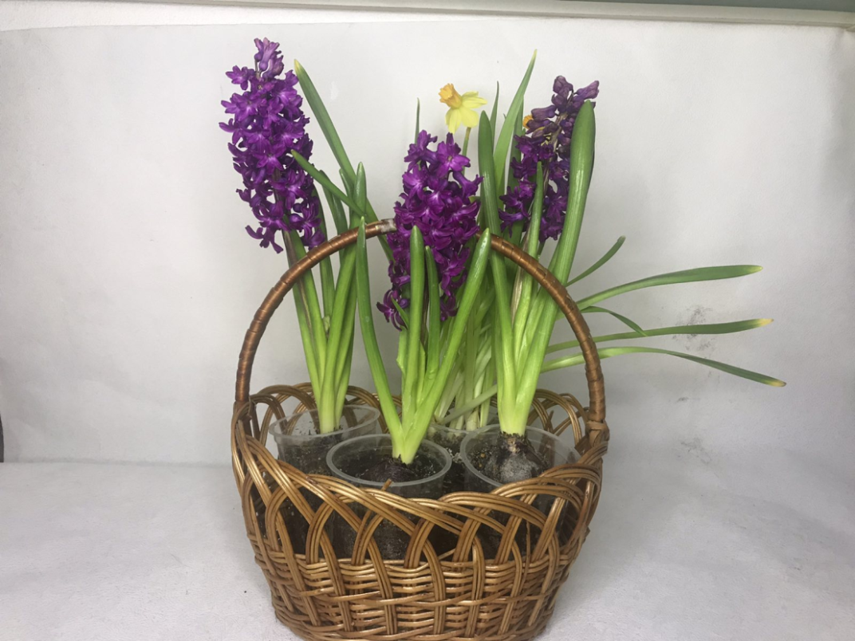
Рис. А.1. Сорт «BROADWAY»

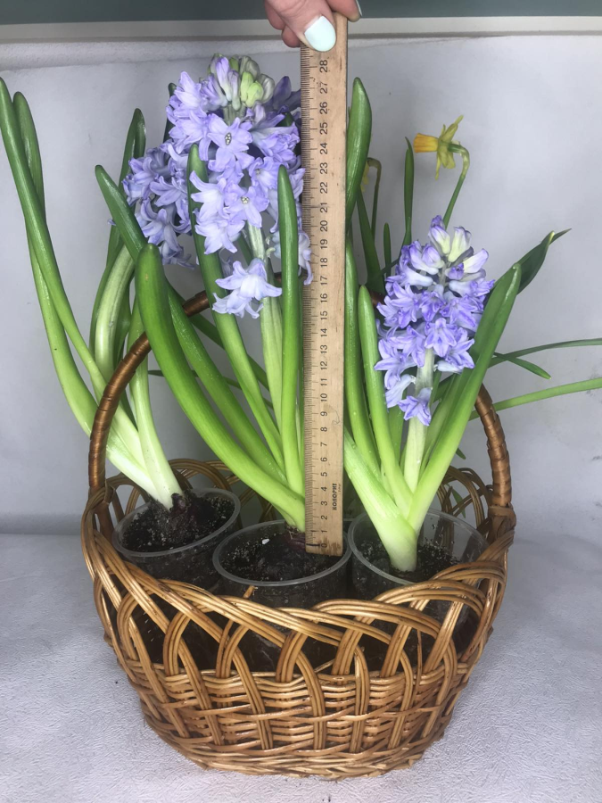
Рис. А.2. Сорт «BLUE ICE»

